УПРАВЛЕНИЕ ОБРАЗОВАНИЯ ВИТЕБСКОГО ОБЛИСПОЛКОМА

ГОСУДАРСТВЕННОЕ УЧРЕЖДЕНИЕ
ДОПОЛНИТЕЛЬНОГО ОБРАЗОВАНИЯ ВЗРОСЛЫХ
«ВИТЕБСКИЙ ОБЛАСТНОЙ ИНСТИТУТ РАЗВИТИЯ ОБРАЗОВАНИЯ»

Изучение и обобщение опыта
собственной педагогической деятельности
участника конкурса профессионального
мастерства педагогических работников
«Учитель года Республики Беларусь»

Авторский опыт педагогов-участников
республиканского этапа конкурса
«Учитель года Республики Беларусь – 2014»

Витебск
2015
ББК 74.204

Печатается в соответствии с решением редакционно-издательского совета
Государственного учреждения дополнительного образования взрослых «Витебский областной институт развития образования»

Автор-составитель:
Л.В.Виленчик, методист отдела руководящих кадров и инновационного образования Витебского областного института развития образования

Рецензенты:
Е.В.Гречихо, доцент кафедры педагогики, психологии и частных Витебского областного института развития образования,
А.М.Мильман, учитель-методист истории и обществоведения ГУО «Гимназия №8 г.Витебска», кандидат педагогических наук

И 39 Изучение и обобщение опыта собственной педагогической деятельности участника конкурса профессионального мастерства педагогических работников «Учитель года Республики Беларусь»: авторский опыт педагогов-участников республиканского этапа конкурса «Учитель года Республики Беларусь – 2014». – Витебск: ГУДОВ «ВО ИРО», 2015. – 79 с.

Данная работа для педагогов и методистов раскрывает технологию обобщения педагогического опыта по изучению, разработке и представлению опыта собственной педагогической деятельности участниками конкурса во время их выступления на разных этапах конкурса «Учитель года Республики Беларусь». Предлагается система знаний о способах, видах, формах изучения и обобщения опыта, а также образцы успешно представленного авторского продуктивного опыта педагогов Витебской области, который получил высокие оценки членов жюри республиканского конкурса профессионального мастерства педагогических работников «Учитель года Республики Беларусь – 2014».
Адресуется обучающимся на повышении квалификации, руководителям учреждений образования, руководителям методических формирований, будущим участникам конкурсов, методистам УМК отделов образования, спорта и туризма.
ББК 74.204
Введение

Анализ динамики конкурсного движения педагогов Витебской области за последние десять лет показывает, что конкурс профессионального мастерства педагогических работников «Учитель года Республики Беларусь» является настоящей школой непрерывного повышения квалификации педагогов, которая позволяет им расширить пространство активного педагогического общения, осмыслить происходящие в современной школе изменения, сознательно проектировать дальнейшую педагогическую деятельность и вносить свой вклад в развитие школьной практики. Педагог приобретает продуктивный опыт, который динамично влияет не только на его профессионально-личностный рост, но и на его становление как автора-творца собственной успешной индивидуальной траектории профессионального развития, на достижение более высокого
статуса.
На современном этапе назрела необходимость включения в программу конкурса «Учитель года Республики Беларусь» таких мероприятий, которые могут выявить наиболее опытных и успешных учителей в области практики преподавания своего предмета, имеющих эффективный и результативный авторский педагогический опыт, способных синтезировать педагогические находки, организовать нетрадиционные подходы к образованию детей. В этой связи именно конкурсы профессионального мастерства должны стать источником накопления образцов педагогического опыта, успешно применяемых в практике, и местом распространения в массовую практику современных эффективных методов, приемов и технологий, направленных на решение актуальных проблем преподавания предмета.
Это ориентирует сегодня методические службы области при подготовке педагогов к конкурсу больше внимания уделять вопросам обобщения и представления педагогического опыта как целостной характеристики практики решения учителем актуальных педагогических задач и проблем, в которой отражаются устойчивые закономерности, способы, условия и личностные смыслы получения тех или иных высоких продуктивных результатов образования школьников.
Обобщая собственный опыт, педагог нередко выдает желаемое за действительное, соотносит свою практику с какой-нибудь новой идеей, методикой, технологией, но не готов к научному осмыслению, не находит в ней значимые элементы для описания на уровне технологически последовательного алгоритма педагогических действий по достижению эффективного результата в образовательном процессе.
Проблемы подготовки участников к выступлению
на профессиональном конкурсе по выявлению, изучению
и обобщению опыта педагогической деятельности

Педагогический опыт как сложное социальное явление проявляется на разных видах и уровнях. Для характеристики педагогов – носителей педагогического опыта чаще всего употребляются понятия «профессиональное мастерство», «новаторство», «исследовательский и инновационный подход». Какими же видами отличается понимание педагогического опыта?
Педагогический опыт (ПО):
- массовый (результаты педагогической теории и практики, которые широко применяются в практике большинства учителей);
- передовой (отличается от массового опыта тем, что является образцом высокого мастерства учителя и хорошей качественной работы. Он более рационален за счёт усовершенствования имеющихся средств, оптимальной организации педагогического процесса);
- –новаторский (содержит элементы новизны, открытий, авторства в использовании инновационных форм, методов);
- – творческо-исследовательский (новая практика, которая содержит в себе элементы творческого поиска и новизны и обеспечивает профессиональное развитие системы образования).
Эти характеристики ПО, с одной стороны, достаточно полно отражают состояние сегодняшней педагогической практики, поиска творческими учителями оптимальных путей для достижения эффективного результата и качества образования.
Кроме этого, высокий класс мастерства учителя должен быть отмечен воплощенными в жизнь признаками инновационности, но инновационности не спонтанно-эмпирической, а научно обоснованной:
- -осмысленностью своего профессионального опыта,
- -его системно-целевой проработанностью,
- -выверенностью до уровня технологически последовательного алгоритма педагогических действий, ведущих к прогнозируемому образовательному результату,
- отрефлексированностью на целостной научно-методической основе.
Педагогический опыт в широком смысле — это такое мастерство педагогов, которое дает не только стабильно высокие результаты в обучении и воспитании учащихся, но и профессионально-личностное развитие конкретного учителя, воспитателя; самосовершенствование его профессионально-педагогической компетентности. Именно система подготовки к конкурсу строится таким образом, чтобы каждый педагог на выходе овладел необходимым набором профессиональных компетенций для успешного профессионального роста, самообразования, самообобщения опыта, которые в программах повышения квалификации учитываются не полностью. С целью эффективной подготовки педагогов к целенаправленному профессиональному росту и конкурсам в Витебском областном институте развития образования нами разработана «Модель развития профессиональной компетентности педагога – участника конкурса»

Модель развития профессиональной компетентности педагога –
участника конкурса профессионального мастерства
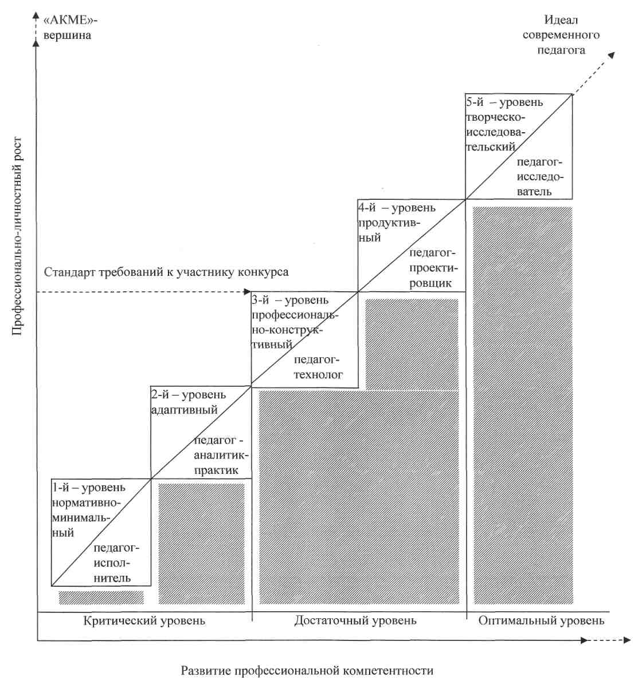

В данной модели педагог характеризуется способностью выйти за пределы непрерывного потока повседневной практики и осознать свой труд как целостную деятельность. Это позволяет внутренне принимать, оценивать трудности и противоречия разных сторон профессиональной деятельности, самостоятельно и конструктивно разрешать их в соответствии со своими ценностными ориентациями, рассматривать любое затруднение как стимул дальнейшего развития, как преодоление собственных пределов.
Каждый педагог в модели занимает позицию активного творческого субъекта и обладает большими возможностями для творческого саморазвития, и главное – для индивидуальной самодиагностики профессионализма по двум направлениям.
В модели по вертикали – это уровень формирования профессионально-личностного роста и педагогического опыта: от педагога-исполнителя до педагога-исследователя:
1. Нормативно-минимальный опыт характеризуется нормативным владением методическими приемами и методами, микроэлементами творчества по созданию новых способов и форм педагогической деятельности.
2. Адаптивно-рациональный опыт – осознание проблем и ситуаций, что позволяет рационально и продуктивно использовать эффективный педагогический опыт и методические рекомендации по совершенствованию образовательного процесса в целом и отдельных его сторон, применять педагогические технологии.
3. Профессионально-конструктивный опыт – предполагает создание методических новшеств, критическое осмысление и продуктивное освоение современных способов инновационной деятельности, сформированность индивидуального стиля профессионального мышления.
4. Продуктивный опыт – характеризуется свободным владением несколькими педагогическими технологиями, сочетанием науки и практики, научно-исследовательским подходом в образовательном процессе, высоким уровнем креативности, широкими профессиональными и индивидуально-личностными возможностями в педагогической деятельности.
5. Творческо-исследовательский опыт заключается в овладении методологией и методикой научно-педагогического исследования, создании перспективных научных концепций и теорий, поиске новых научных идей, создании альтернативной авторской школы и т. д.

В модели по горизонтали – это уровень профессиональной компетентности от критического до оптимального.
Для этого мы определили семь необходимых в педагогической деятельности современного педагога профессиональных компетенций и наполнили их конкретным содержанием, которым на современном этапе необходимо овладеть.

Содержание компонентов профессиональной компетентности, необходимых педагогу – участнику конкурса

Профессиональные компетенции педагога | Содержание профессиональных компетенций
Предметно-методологическая компетенция | Знания в области преподаваемого предмета; ориентация в современных исследованиях по предмету, владение разнообразными методами предметной дидактики (проектными, групповыми, с применением медиатехнологий), владение личностно ориентированными методиками, технологиями, осознание связи предметных знаний с системой межпредметных и общечеловеческих ценностей
Психолого-педагогическая компетенция | Теоретические знания в области индивидуальных особенностей психологии и психофизиологии познавательных процессов ученика, умения использовать эти знания в конструировании образовательного процесса с учетом развития эмоционально-волевой сферы учащихся.  Умение педагогическими способами определить уровень индивидуального развития ученика
Профессионально-коммуникативная компетенция | Система знаний о законах общения. Владение приемами эффективного общения, умение дифференцировать виды и способы взаимодействия в системе «учитель-ученик» с учетом особенностей личности, разрешать конфликты
Управленческая компетенция  в системе «учитель-ученик» | Система знаний об управлении как ведущей деятельности профессионала; владение управленческими технологиями (педагогический анализ ресурсов, умение проектировать цели, планировать, организовать, корректировать и анализировать результаты учебного и воспитательного процесса)
Исследовательская компетенция | Система знаний о научном исследовании, педагогическом экспериментировании, умение спланировать, организовать, провести и проанализировать научное исследование, разработать и создать авторский проект, педагогический эксперимент по внедрению инноваций – новые технологии, авторский факультатив, педагогические системы, учебно-методический комплекс
Информационно-коммуникативная компетенция | Система знаний об информационно-дидактических, коммуникативных ресурсах учебного процесса по предмету; педагог использует информационные технологии для анализа больших объемов информации, владеет технологиями медиа-образования; формирует у учащихся осознанное отношение к медиатехнологиям, к ресурсам Интернет как средствам трансляции информации, требующим критического осмысления
Рефлексивная компетенция  в проектировании и обобщении собственного опыта | Система знаний о способах, видах, формах обобщения и распространения собственного положительного опыта в педагогическом сообществе, владение приемами самоанализа и проектирования собственного опыта, моделирование авторской дидактической системы, стремление поделиться профессиональными находками; подготовка статей, выступлений на семинарах, научно-практических конференциях, методических формированиях, конкурсах
Компетенция личностного самосовершен-ствования | Система знаний о способах и формах профессионального самосовершенствования, готовность к критическому осмыслению опыта деятельности, способность к постоянному личностному развитию. Умения определять направления и формы деятельности для профессионального роста, желание достичь высокой степени профессионализма, стремление поделиться профессиональными находками и представить собственные достижения для использования педагогическому сообществу, реализовать свои возможности на максимальном уровне

Для того, чтобы освоить технологию изучения и обобщения педагогического опыта, нам важно отработать и развить:
- исследовательскую компетентность;
- рефлексивную компетентность в проектировании и обобщении собственного педагогического опыта;
- личностного самосовершенствования.
В.А.Сухомлинский указывал, что «... сильным, опытным становится педагог, который умеет анализировать свой труд. В своей основе педагогический труд стоит близко к научному исследованию. Эта близость, родство заключается, прежде всего, в анализе фактов и необходимости предвидеть. Учитель, умеющий проникать мысленно в сущность фактов, в причинно-следственные связи между ними, предотвращает многие трудности и неудачи» [10, с. 223].
Изучение педагогического опыта по своему характеру есть исследовательская деятельность, требующая непосредственного наблюдения живого педагогического процесса, научного осмысления изучаемого педагогического явления, анализа и сравнения результатов, подтверждения конкретными примерами педагогической деятельности автора опыта, что требует специальных знаний, высокого уровня педагогической квалификации и, что немаловажно, времени.
Формирование готовности к непрерывному профессиональному самосовершенствованию предполагает большую внутреннюю работу педагога по анализу и обобщению личного педагогического опыта с целью определения сильных и слабых мест своей профессиональной компетентности и выявления направлений личностного роста. Под анализом опыта понимают мысленное расчленение целостного педагогического процесса на составляющие его элементы. Выделяемые путём анализа элементы педагогического опыта оцениваются с точки зрения их педагогической эффективности и оптимальности. Критическое, аналитическое отношение педагога к собственному опыту, умение его анализировать и обобщать являются одним из ключевых моментов, определяющих эффективность и продуктивность личностно-профессионального развития.
Рефлексивная компетенция в проектировании и обобщении собственного опыта реализуется, когда учитель анализирует и обосновывает свои педагогические находки, обобщает и объясняет их действенность на основе синтеза теории и практики работы, видит в частном общее, дает ему теоретическое обоснование, делает выводы с научной точки зрения, каким образом достигаются положительные результаты в образовательном процессе. При этом обобщение опыта предполагает не только глубокое и полное осмысление учителем достигнутого, но и выявление перспектив для дальнейшего развития.
Профессиональное мастерство всегда есть плод достаточно длительного практического труда педагога – труда осмысленного, наполненного вдумчивыми размышлениями над самыми различными проблемами своей профессиональной деятельности. Становится ясным, что современный учитель-профессионал должен отличаться индивидуальным профессиональным стилем деятельности и разработанной авторской методической системой. Как показала практика подготовки педагогов к конкурсу, выявление, изучение, обобщение и представление педагогического опыта является для них одним из наиболее трудоемких направлений в деятельности, важной теоретической и практической проблемой. Многие учителя затрудняются при решении задачи обобщения педагогического опыта. Это связано с недостаточной определенностью соответствующих путей обобщения в контексте системного и исследовательского подхода, отсутствие общих теоретических подходов на практике.
При этом анализ затруднений учителей на конкурсах в создании и преобразовании собственной практики выявляет низкий уровень мотива достижения успеха, недостаточный уровень сформированности таких необходимых для участия в конкурсе рефлексивных педагогических способностей, как самоанализ, самооценка образовательного процесса, недостаточный уровень теоретических знаний и практических навыков, несформированность умений проектирования собственной деятельности, моделирования авторской дидактической системы, готовности транслировать свой положительный опыт в педагогическом сообществе в виде выступлений, статей, управления собственным психическим состоянием, конструктивно сотрудничать, гибко перестраиваться по мере изменений ситуации, аргументированно излагать свою точку зрения в конкурсных испытаниях.
Мастерство учителя – это систематический, кропотливый поиск и труд, наполненный раздумьями, успехами и неудачами. Многие учителя работают, не осознавая своих сильных сторон. Вместе с тем отношение учителя к своему прошлому опыту – фактор, побуждающий его к развитию и самосовершенствованию. Быстро и продуктивно обучаются и профессионально успешно совершенствуются те учителя, которые умеют рефлексивно анализировать, оценивать и переосмысливать свою деятельность, четко представлять процесс и результат своей работы. Учитель должен хорошо понимать, в чем он успешен и почему? «Что такое педагогическая опытность? – спрашивает К.Д.Ушинский. – Большее или меньшее количество фактов воспитания, пережитых воспитателем. Но, конечно, если эти факты остаются только фактами, то они не дают опытности. Они должны произвести впечатление на ум воспитателя, классифицироваться в нем по своим характеристическим особенностям, обобщиться, сделаться мыслью, и уже эта мысль, а не сам факт, сделается правилом воспитательной деятельности педагога» [5, с. 18–19].
Обобщение и представление собственного педагогического опыта
педагогом – участником конкурса

Обобщить опыт – значит сделать выводы, выразить основные результаты в общем положении (на основе изучения) (словарь С.И.Ожегова).

На конкурсное мероприятие выносится тот опыт, который уже осуществлен учителем в его практической деятельности и имеет реальные, высокие продуктивные положительные результаты. В таком представлении опыта будет прослеживаться теоретическая подготовка, методическая зрелость автора, его педагогическая культура. Вместе с тем, с научно-теоретических основ деятельности и педагогических идей акцент переносится на создание авторской научно-практической разработки в области методики преподавания конкретного предмета и направления деятельности (для учителей начальных классов, педагогов дошкольного, специального образования). Именно педагоги-практики имеют тот неоценимый практический опыт деятельности, который, в свою очередь, может стать предметом теоретического научного обобщения и развития и местом демонстрации самых современных эффективных подходов к преподаванию.
Важно организовать изучение педагогического опыта целостно и системно, чтобы выявить и представить сумму разрозненных явлений в качестве единой взаимозависимой совокупности, где каждый элемент системы рассматривается, с одной стороны, как автономная часть, а с другой — как самостоятельная сложная система, включающая в себя другие элементы.
Обобщение педагогического опыта в методической деятельности, предполагающее выбор и изучение какого-либо конкретного опыта, осмысление, анализ и обоснование, обобщенное и систематизированное его описание; результат методической деятельности и ее продукт.
Обобщить свой собственный опыт – значит увидеть в частном общее и таким образом объяснить с научной точки зрения, как достигаются педагогом положительные результаты в образовательном процессе. Для обобщения собственного опыта необходимо постараться увидеть свою деятельность как бы со стороны, то есть встать в позицию внешнего эксперта. Но при этом очень важно, чтобы сущность, то главное, что составляет основу опыта, принципы, на которых вы строите учебный процесс, не заслонялись излишними мелкими деталями.
Тогда под педагогическим опытом будем подразумевать систему методов, приемов и средств обучения, разработанных автором или заимствованных, но удачно применяемых им в практике и направленных на решение актуальных проблем преподавания предмета (образовательной области, направления). Важно организовать изучение педагогического опыта целостно и системно, чтобы выявить и представить сумму разрозненных явлений в качестве единой взаимозависимой совокупности, где каждый элемент системы рассматривается, с одной стороны, как автономная часть, а с другой – как самостоятельная сложная система, включающая в себя другие элементы.

Предлагаем рассмотреть этапы работы педагога по проблеме: «Выявление — изучение — обобщение —•описание опыта».
Рассмотрим каждый из обозначенных этапов подробнее.
Первым этапом в реализации названной проблемы является выявление и осмысление образцов педагогической деятельности или педагогического опыта. Словарь русского языка С.И.Ожегова дает такое определение: «Выявить – сделать явным, обнаружить, вскрыть».
Важно понять, определить, что Вас не удовлетворяет в педагогической деятельности, что лежит в основе Ваших удач или неудач, в каком соотношении находится опыт вашей деятельности и традиционные формы, методы, приемы деятельности, отразить своеобразие, индивидуальность конкретного опыта, анализ фактов, явлений опыта, который может содержать:
- ситуацию, в которой оказался автор опыта и которая побудила к поиску нового решения;
- профессиональные затруднения, вызвавшие дискомфорт и невозможность применять сложившиеся схемы деятельности;
- личностные особенности автора опыта, побудившие к преобразованиям и совершенствованию педагогической деятельности;
- особенности личного профессионального почерка педагога;
- результаты педагогической деятельности на определенном этапе (анализ работ учащихся, рефлексивные отчеты педагога).
Таким образом, выявление педагогического опыта следует рассматривать как обнаружение эффективных подходов к образовательной деятельности, чтобы сделать их явными, доступными для распространения и заимствования другими учителями.
Поэтому этап выявления состоит из цепи взаимосвязанных, последовательно осуществляемых действий. Исследования начинаются с определения проблемы и выявления сущности этого опыта, отделения этого опыта от массового по критерию "результативность" путем определения устойчивых положительных результатов педагогической деятельности. Анализ результативности педагогического опыта определяет, за счет чего получены положительные результаты: за счет перегрузки учителя и учащихся или вследствие применения эффективной системы методов и средств, новых интерактивных форм.
Основная цель обработки фактического материала заключается в том, чтобы превратить факты в упорядоченную систему, позволяющую видеть типичное и определить устойчивую связь между профессиональными действиями педагога и результатами его деятельности, Это уже переход к анализу, выявлению типичного в опыте учителя. Выделить в собственном опыте то, что составляет его сущность (т.е. ответить на вопрос: Что я делаю? (определить предмет деятельности). Определить, в каком соотношении находятся нововведения и сложившиеся традиционные формы, методы, приёмы и т.п.
Второй этап изучения опыта («изучить – научно исследовать, познать, внимательно наблюдая») – это продукт творческой работы педагога, который зависит от теоретической подготовленности, от корректности выдвинутой рабочей гипотезы, от уровня и качества способности к рефлексии. Соответственно процесс изучения содержания нового педагогического опыта заключается в объединении разрозненных педагогических действий в стройную теоретическую систему.
Изучая педагогический опыт, анализируя его целостно, обратим особое внимание на следующие опорные вопросы, формула которых может быть следующей:
- Что это (система, метод, прием, способ, технология, др.)?
- Для чего это используется (цель)?
- Как это осуществляется (технология)?
- Какой результат это обеспечивает?
- Каким образом получены положительные результаты его образовательной деятельности?
При каких условиях это можно осуществить? Отразите факторы успешности представленного опыта работы в следующем порядке:
- название фактора успешности (что?);
- с какой целью вы его применяете и в какой последовательности (для чего?);
- что дает применение этого фактора (результат);
- за счет чего вы получаете высокие результаты? (условия эффективности).
Приступая к изучению выявленного опыта, целесообразно определить, что в каждом конкретном случае мы будем иметь в виду: целостную систему или систему работы педагога по какой-либо одной проблеме, использование одного эффективного приема или опыт освоения технологий. Если анализируемый опыт имеет системный характер, то полученную последовательность можно назвать «Система работы...». Если предполагается описать опыт только по отдельному направлению, то необходимо найти для этого адекватные названия, например: «Опыт использования … на занятиях...».
Каждый из отдельных элементов системы может, в свою очередь, быть объектом, подвергнутым аналитическому описанию (использование приема, способа, метода и т.д.), но далеко не всегда мы будем изучать целостную систему работы педагога. Значительно труднее выявить, понять, осмыслить, проанализировать целостную систему деятельности педагога, приводящую к высокоэффективным результатам. Но если эта система найдена, в нее уже органически вписываются все педагогические факты и оригинальные решения для того, чтобы отразить своеобразие, индивидуальность конкретного опыта. Составьте оглавление описания опыта и выстройте для описания его логическую последовательность. Здесь уместно сказать об уникальном опыте, который трудно заимствовать в силу особых личностных данных автора, которого отличают такие качества, как артистизм, дар импровизации, широкая эрудиция, необыкновенная память, склонность к творчеству (например, создание творческих задач, поэтический дар, исследовательский талант), то есть индивидуальные особенности, не передаваемые технологично.
В период предварительного изучения опыта применяются эмпирические методы сбора информации (опрос, наблюдение, работа с документацией и др.), идут процессы осознания особенностей педагогического опыта, происходит преобразование и моделирование педагогической деятельности учителя, учебных действий учащихся, выявляется специфика в образовательной работе учителя, где основной упор делается на теоретические методы исследования. Одно из условий успеха изучения педагогического опыта – сбор, фиксация и систематизация материала с последующей обработкой и анализом, классификация наблюдаемых явлений; установление связей между задачами, деятельностью педагога и учащихся; выявление причин высокой результативности, оценка опыта. Накопление достаточного по количеству, качеству и разнообразию педагогических фактов – основа для описания опыта.
Третий этап – обобщение и описание собственного опыта («обобщить – сделав вывод, выразить основные результаты в общем положении»).
Обобщение педагогического опыта — это:
- всегда анализ и синтез информации, полученной в результате изучения;
- отбор, классификация; выделение основного, главного;
- выявление особенностей и новизны в изучаемом опыте;
- выражение основных результатов изучения в форме описания или устного сообщения.
Обобщение опыта устанавливает взаимосвязи между компонентами, деталями, отдельными действиями и приёмами, применяемыми в образовательной деятельности, определяет причинно-следственные отношения, существующие внутри педагогической системы

Этап обобщения и описания профессионального опыта определим в следующей последовательности:
1. Конкретизация темы опыта. Начинаем с определения проблемы. Выделим наиболее актуальные проблемы педагогов-конкурсантов Витебской области, которые нашли отражение в их темах педагогического опыта:
- Проблема формирования многоязычной поликультурной личности, способной к межкультурному и межличностному общению.
- Проблема воспитания гражданско-патриотической культуры школьников в обучении.
- Проблема формирования ответственного отношения человека к окружающему миру и жизни как наивысшей ценности на Земле.
- Проблема формирования у детей дошкольного возраста представлений о своей Родине.
- Проблема развития активной самостоятельной успешной личности младшего школьника.
- Проблема воспитания успешного в информационном обществе ученика.
- Проблема воспитания активной творческой личности.

Каждая проблема включает множество более частных проблем, которые могут стать темами опыта. Для выбора темы надо выделить из общей проблемы возможные варианты формулировок. В обосновании актуальности темы указываются противоречия между реальным состоянием и нормативными требованиями, порождающими проблему.
Для республиканского конкурсного испытании по обобщению педагогического опыта работы Коношёнок Татьяна Александровна, учитель английского языка ГУО «Гимназия №2 г.Витебска», определила свою проблему и тему «Обучая английскому языку, я воспитываю поликультурную личность». В современных условиях, в эпоху глобализации, когда обособленное существование разных народов и культур становится невозможным, появилась острая педагогическая проблема в процессе изучения иностранного языка по формированию поликультурной личности, способной использовать иностранный язык как средство межкультурного и межличностного общения в национальной и мировой культуре.
Сформулировать тему непросто. Среди выделенных проблем каждая может «вылиться» в целый ряд тем опыта (выбор их зависит от уровня актуальности и возможностей педагога, педколлектива). Необходимо чётко определить название темы опыта, в которой должен быть отражён характер решаемой педагогом методической или образовательной проблемы.
Особые требования предъявляются к формулировке темы. Она должна:
- отражать основную идею опыта, быть конкретной, четкой, лаконичной, доступной, достаточно информативной;
- содержать указание на причину (педагогическую проблему), вызвавшую появление данного опыта;
- быть привязанной к определенным этапам и условиям педагогического процесса;
- если анализируемый опыт имеет системный характер, то полученную последовательность можно назвать «Система работы…»;
- если предполагает описать только отдельное направление, то надо найти для этого адекватное название, например, «Опыт использования структурно-логических схем на уроках…», «Опыт литературно-краеведческой работы…» и т.д.

2. Обоснование актуальности данного опыта и его основной идеи.
В обосновании актуальности темы проекта указываются противоречия между реальным состоянием и нормативными требованиями, порождающими проблему.
Специфика педагогической идеи состоит в том, что в ее содержании имеются конкретные представления о сущности, способах воплощения идеи в будущую образовательную реальность. В качестве примера дидактических идей педагогики можно привести следующие: идея проектного обучения; идея осуществления личностно ориентированного обучения; идея организации преимущественно групповых форм учебной деятельности учащихся; идея раскрытия творческого потенциала учащихся; идея организации дистанционных форм обучения и т.д. Одна и та же идея может быть реализована и представлена в разных опытах педагогической деятельности. Суть обобщения педагогического опыта заключается в выявлении системы методических приемов, разработанных педагогом для преодоления конкретных педагогических противоречий. В обосновании актуальности темы проекта указываются противоречия между реальным состоянием и нормативными требованиями, порождающими проблему.

3. Анализ противоречий, решаемых данным опытом. Согласно закону единства и борьбы противоположностей, противоречия являются движущей силой всякого развития, поэтому диагностика опыта работы учителя должна начинаться с анализа педагогических противоречий и найденных путей их преодоления. Выявить, «нащупать» противоречие, движущее развитие педагогического процесса – сложная научная проблема.
Что определяет развитие педагогического поиска творчески мыслящих педагогов? Противоречия, заложенные в самом педагогическом процессе, которые иногда смутно, а иногда довольно отчетливо осознает учитель. К таковым, например, относится противоречие между необходимостью освоения большого объема учебного материала и недостаточно сформированными общеучебными умениями и навыками школьников. Оно разрешается поиском форм, методов, средств, целостной системы работы по развитию культуры учебного труда учащихся. Или: как преодолеть противоречие между предлагаемым всем детям образовательным стандартом и индивидуальной избирательностью ученика к познанию мира? Так появляется опыт применения личностно-ориентированной технологии развивающего обучения. Обращаем внимание на тот факт, что именно противоречия становятся фактором определения путей преобразования педагогического опыта через постановку задач и их разрешения. Вместе с тем, процесс выделения противоречий вызывает у педагогов серьезные затруднения.
Именно противоречия, отраженные в проблеме (теме) опыта, становятся фактором определения путей преобразования педагогического опыта через постановку задач и их разрешения. Так, в опыте педагога-конкурсанта Коношёнок Татьяны Александровны были определены противоречия между:
- потребностью общества в формировании личности, способной интегрироваться в поликультурное пространство, и недостаточным уровнем знаний и навыков межкультурной коммуникации современной личности;
- способностью иностранного языка разрешить проблему воспитания поликультурной личности и недостаточной разработанностью этой проблемы в теории и практике образования и воспитания;
- предметными теоретическими знаниями и необходимым практическим материалом для решения проблемы воспитания поликультурной личности посредством иностранного языка.
Характер данных противоречий, решаемых опытом, предполагает глобальный, общедидактический, частнодидактический характер.
Глобальный характер предполагает преодоление противоречий между конкретно-историческим идеалом формирования личности и сложившимися организационно-педагогическими условиями (образовательной практикой). Педагогический опыт становится методологическим, предполагает констатацию новых педагогических идей, принципов.
Общедидактический характер проявляется в преодолении противоречий на междисциплинарном и надпредметном уровне. Педагогический опыт представляет собой методические рекомендации по оптимизации образовательного процесса.
Частнодидактический характер – это преодоление противоречий на уровне конкретного предмета, дисциплины. Педагогический опыт представляется как совершенствование индивидуального педагогического мастерства, педагогической техники.
Вместе с тем процесс выделения противоречий вызывает у педагогов серьезные затруднения.
Противоречия всегда определяют источник изменений:
- несоответствие реальных возможностей обучающихся тем требованиям, которые к ним предъявляются со стороны школы и учителей;
- несоответствие между активно-деятельной природой ребенка и социально-педагогическими условиями его жизни;
- несоответствие между целостностью личности и функциональным подходом к ее формированию, односторонностью педагогического процесса;
- расхождение между индивидуальным творческим процессом становления личности и массово-репродуктивным характером организации педагогического процесса;
- несоответствие определяющего значения деятельности в развитии личности и преобладания в массовой школе репродуктивных, объяснительно-иллюстративных методов обучения и мероприятийных форм воспитания.

Соотнесение педагогического опыта
с характером разрешаемых им противоречий

Характер  противоречия | Тема педагогического  опыта | Формулировка  источника изменений
Частные – между новыми требованиями к результатам освоения программ общего среднего образования и существующими предметными методиками и УМК | Формирование исследовательской культуры младших школьников» | Противоречие между необходимостью формирования у младших школьников навыков поисково-исследовательской деятельности и недостаточной разработанностью механизмов и условий реализации исследовательских моделей обучения

4. Вычленение научной идеи, лежащей в основе вашего опыта. Для этого проводится реферативный обзор научной и методической литературы, а также существующей практики по теме опыта. Актуальность, новизна, эффективность и стабильность результатов, характеризующееся системной перестройкой педагогом своей деятельности на основе принципиально новой педагогической идеи или совокупностей идей (открытия), в результате чего достигается значительное и устойчивое повышение эффективности педагогического процесса. Существенным элементом анализа педагогического опыта является определение, на каких психолого-педагогических концепциях он базируется. Концепция изменений – это «образ должного», это теоретическая модель преобразования имеющихся обстоятельств в необходимые условия для создания новшеств. Представляя опыт, необходимо указать, на работы каких авторов педагог опирался при создании своих новшеств, как они вписываются в утвержденные государством документы, что в них собственно авторское, а что заимствовано. Обращаем внимание на то, что опора на ученых-практиков никак не умаляет достоинств творчества автора опыта, а лишь подчеркивает его компетентность. Если этого не сделать, анализ и обобщение лишаются научного обоснования. Так, в основе обобщенного опыта «Обучая младшего школьника средствами активной оценки, я воспитываю успешную личность» учителем начальных классов ГУО«Средняя школа №3 г. Глубокое» Мацулевич Светланой Уститиновной была определена принципиально новая педагогическая идея «Активная оценка» как стратегия обучения, в рамках которой учащиеся имеют возможность постоянно видеть, понимать и рефлексировать свои успехи, ошибки, владеть процедурами оценки и самооценки, управлять собственным учением.

5. Формулирование цели опыта как ожидаемого результата
Цель – это предполагаемый (прогнозируемый) конечный результат исследовательской работы, то есть то, чего мы хотим добиться.

6. Задачи – это конкретизация целей исследования. Какие шаги нужно сделать для достижения цели? В теме педагогического опыта «Обучая биологии, я воспитываю ответственное отношение к жизни как наивысшей ценности на Земле» Юрьева Марина Валентиновна, учитель биологии ГУО «Гимназия №5 г. Витебска», поставила перед собой конкретные прогнозируемые конечные результаты.
Цель: разработать и обосновать эффективность модели «ЭкоМир» как средства формирования экологической ответственности учащихся.
Задачи:
- уточнить сущность понятия «экологическая ответственность» и разработать критерии и показатели её сформированности у учащихся;
- создать модель процесса формирования ЭО учащихся;
- выявить и описать условия реализации модели «ЭкоМир», для чего разработать дорожную карту.

7. Гипотеза – это предположение о том, как будет развиваться педагогическая система (процесс), как будет меняться при этом обучающийся (учитель) и т.д., если будет использована намеченная система педагогических мер. Гипотеза может формулироваться и в ключе предложения типа; "если ... , то ...". Для уточнения своих выводов необходимо создать гипотезу о всесторонне воспринимаемом объекте, которая может быть сформулирована на основе разработанной схематической модели объекта.
В своей разработанной структурной модели «ЭкоМир» Юрьева Марина Валентиновна для определения целостного процесса выделила составные части и сконструировала из частей целое для проверки истинности исходной гипотезы, построила словесную модель, конструкция которой облегчила понимание и объяснение ее авторской идеи.
Авторская модель «ЭкоМир» включает в себя пять форм организации образовательного процесса, способы их реализации, связанных преемственностью между ступенями образования (см. педагогический опыт «Обучая биологии, я воспитываю ответственное отношение к жизни как наивысшей ценности на Земле» рис.1 и табл.1).

8. Новизна результатов опыта и значение его для практики
Ф.Ш.Терегулов считает, что "любая педагогическая деятельность, любой педагогический опыт, хотя бы в небольшой степени, всегда является самостоятельным и несет в себе новизну" [7, с. 198]. Согласно его позиции [7, с. 199], при обобщении опыта новизну можно найти у каждого учителя на одном из трех уровней: теоретических идей и положений; методических рекомендаций и принципов; индивидуального педагогического мастерства, педагогической техники.
Для определения уровня новизны педагогического опыта мы выделяем следующие уровни:
- новизна на уровне открытий;
- эффективное применение на практике известных научных положений и совершенствование на этой основе учебно-воспитательного процесса;
- рационализация отдельных сторон педагогического труда;
- творческий подход к применению устоявшихся, известных педагогических, методических приемов.
Мы считаем, что важно определить, что дает данный опыт развитию личности ученика: какой тип мышления, памяти, воображения формируется, как отражается процесс обучения на эмоциональном самочувствии ученика, насколько комфортно ему было работать на уроке, была ли вызвана продуктивная мотивация учебной деятельности, каков характер общения в системе «учитель – ученик», «ученик – ученик», как формируется личность в целом.

9. Описание технологии опыта. Отражение последовательности, действий по достижению цели. Технология опыта раскрывается в системе конкретных педагогических действий, в организации содержания образовательного процесса, в приёмах и методах обучения детей. Описывается и анализируется то, что педагогу удалось и дало положительный результат. Поэтому в описании не обойтись без примеров, без приведения конкретных педагогических фактов. Отражение педагогического опыта в системе: какие компоненты его составляют, какие взаимосвязи между ними существуют. Отражение последовательности действий при применении основных приемов, форм, средств в контексте общей логики опыта, алгоритм деятельности обучающихся, поэтапные действия педагога.

10. Анализ условий, обеспечивающих наибольшую эффективность опыта. К специфическим условиям реализации педагогического опыта можно отнести следующие:
- особенности организации образовательного процесса;
- особенности деятельности педагога;
- особенности деятельности учащихся;
- критерии оценивания деятельности учащихся и педагога;
- дидактическое обеспечение образовательного процесса.
Для определения условий организации образовательного процесса, обеспечивающих наибольшую эффективность использования педагогического опыта важно ответить на вопросы:
1. Каковы цели педагога? На развитие каких личностных качеств, способностей обучаемых сориентирована педагогическая деятельность?
2. Какие типы деятельности осваиваются учениками (исследовательская, проектная, творческая, эвристическая и т.д.)?
3. Формирование каких общеучебных и предметных умений обеспечивает предлагаемая в опыте технология?
4. Каковы особенности организации образовательного процесса?
5. Каковы особенности педагогической деятельности (методы, приемы, техники, их взаимообусловленность и целесообразность)?
6. Каковы особенности деятельности учащихся (как обеспечивается мотивация, как происходит процесс учения, каков объем самостоятельной работы, как организуется рефлексия и т.д.)?
7. Каковы критерии и способы оценивания промежуточных и конечных результатов?
8. Какими дидактическими материалами и учебной литературой обеспечен процесс?
Конкретизация материала через примеры каждого компонента системы опыта, фрагменты занятий. Основные этапы формирования данного опыта и их преемственность.

11. Критерии оценки эффективности и результативности опыта.
Для оценки результативности опыта необходимо определить:
- уровень обученности учащихся;
- развитие личности учащихся (использовать известные в теории и практике методики).
Самый важный момент: необходимо определить, что дает данный опыт развитию личности ученика:
- какой тип мышления, памяти, воображения формируется,
- как отражается процесс обучения на эмоциональном самочувствии ученика,
- насколько комфортно ему было работать на уроке, была ли вызвана продуктивная мотивация учебной деятельности,
- каков характер общения в системе «учитель – ученик», «ученик – ученик»,
- как формируется личность в целом.
Результативность опыта необходимо прослеживать в течение определенных промежутков времени. При оценке результативности важно учитывать:
- какие преимущества имеет опыт по сравнению с другими методами обучения;
- условия, позитивно и негативно влияющие на эффективность и результативность данного опыта;
- насколько стабильны результаты опыта.
Оценивая результаты, необходимо сравнивать их с типичными для данных условий работы.
Доказательность результативности представлена посредством конкретных примеров со ссылкой на материалы (Приложения1.)

12. Заключение.
Конкретные выводы и предложения, вытекающие из опыта. Перспектива дальнейшего совершенствования данного опыта и своей профессиональной практики. Рекомендации по использованию педагогического опыта в деятельности других педагогов, возможности его применения в массовой практике.
Приложение 1. Технологические карты, планы-конспекты занятий, мероприятий.
Приложение 2. Список публикаций автора по теме опыта.
Приложение 3. Примеры дидактических материалов, анкет, опросников и т.д.
Список литературы (оформляется в соответствии с требованиями к оформлению).

Общие критерии к оценке
эффективного опыта педагогической деятельности
№ п/п |  | Критерии эффективного педагогического опыта |  | Характеристика критериев
1 |  | Актуальность |  | Соответствие современным достижениям педагогической науки и практики
2 | Значимость |  | Опыт должен представлять значимый интерес для определенных категорий специалистов, типов учреждений, регионов; решать педагогические задачи, исходя из интересов личности учащегося, общества
3 | Новизна |  | Новизна может проявляться на одном из трех уровней: из теоретических идей и положений; методических рекомендаций и принципов; индивидуального педагогического мастерства, педагогической техники (теория – методика – практика)
4 | Результативность |  | Устойчивые положительные результаты педагогической деятельности учителя на протяжении определенного отрезка времени
5 | Оптимальность |  | Оптимальность рассматривается применительно к практической реализации основополагающих идей опыта и заключается в оригинальности мысли педагогического опыта и множественности вариантов ее использования; в возможности дальнейшего творческого развития опыта – конструирования из его элементов более эффективных моделей, чем рассматриваемый опыт
6 | Комплексность |  | Опыт должен включать два компонента: ведущую идею и практические рекомендации по ее воплощению, которые выступают иллюстрацией основной мысли опыта
7 | Адаптивность современной педагогической практике |  | Возможность разработки на основе базовой модели достаточного количества вариантов обобщенного опыта, отвечающих разнообразным запросам педагогического процесса
8 | Сознательное и творческое отношение  к опыту |  | Отображение в опыте творческого подхода учителя к реализации педагогической деятельности

Список использованной литературы

1. Богачева, И.В. Обобщение и представление опыта педагогической деятельности / И.В. Богачева, И.В. Федоров, О.В. Сурикова; ГУО «Акад. последипл. образования». – Минск: АПО, 2012. – 98 с.
2. Валеев, Г.Х. Обобщение передового педагогического опыта с позиций системно-целостного подхода / Г.Х. Валеев // Педагогика. – 2005. – №5.
3. Глинский, А.А. Актуальные вопросы современного школоведения: пособие для руководящих работников общеобразовательных учреждений, специалистов отделов (управлений) образования и системы повышения квалификации / А.А.Глинский: ГУО «Акад. последиплом. образования». – Минск : АПО, 2010. – 341с.
4.Запрудский, Н.И. Моделирование и проектирование авторских дидактических систем: пособие для учителя / Н.И.Запрудский. – Минск, 2008. – 336 с.: – (Мастерская учителя).
5. Ушинский, К.Д. О пользе педагогической литературы / К.Д.Ушинский // Собр. соч. – Т. 2.
6. Слепцова, Л.Ю. Модель развития профессиональной компетентности педагогов – участников конкурса профессионального мастерства в региональной системе методической работы: Методические рекомендации / Л.В.Виленчик, Л.Ю.Слепцова. – Витебск: ГУО «ВО ИРО», 2009. – 42 с.
7. Терегулов, Ф.Ш. Передовой педагогический опыт: теория распознавания, изучения, обобщения, распространения и внедрения / Ф.Ш.Терегулов. – М., 1991.
8. Кустобаева, Е.К. Управление процессом изучения и обобщения передового педагогического опыта / Е.К.Кустобаева // Методист. – 2002. – №5.
9. Пахомова, Е.М. Проблемы выявления, изучения, обобщения и распространения педагогического опыта в работе учреждений методической службы / Е.М.Пахомова // Методист . – 2005. – №2.

Обобщения собственного педагогического опыта участников
IV республиканского этапа конкурса
профессионального мастерства педагогических работников
«Учитель года Республики Беларусь – 2014»

ОБУЧАЯ МЛАДШЕГО ШКОЛЬНИКА СРЕДСТВАМИ АКТИВНОЙ
ОЦЕНКИ, Я ВОСПИТЫВАЮ УСПЕШНУЮ ЛИЧНОСТЬ

Мацулевич Светлана Устиновна,
учитель начальных классов ГУО«Средняя школа №3 г. Глубокое»

Актуальность опыта
В современном мире востребована самостоятельная, инициативная, ответственная личность, способная в новых социально-экономических условиях найти своё место в обществе и стать успешной. Почему же многие выпускники-отличники, овладевшие глубокими и прочными знаниями, часто неуспешны в жизни? И что можно сделать в начальной школе, чтобы избежать этой проблемы в будущем? На данном этапе развития общества ориентация на успешность выступает в качестве необходимого условия построения любой педагогической системы. Учебная успешность учащегося – это лишь часть успешности личности в целом. На формирование каких качеств личности учащегося мы должны обратить внимание, что взять за основу, чтобы результатом его стала успешная личность? Анализ современных исследований по проблеме успешности показывает, что одним из важных факторов, влияющих на успешность, является самооценка ученика [7].
Изучение уровня самооценки и мотивационной готовности к школе моих первоклассников выявило, что существует проблема с развитием адекватной самооценки у обучающихся и наличием у них трудностей в принятии новых требований в овладении учебной деятельностью. Большинство учеников имеют завышенную самооценку. Эти ребята выбирают задачи, которые им не по силам, а после неуспеха могут переключиться на самую лёгкую задачу, движимые мотивом престижности. Незначительная группа учащихся имеют заниженную самооценку. Эти дети не уверены в себе, стремятся чаще консультироваться с учителем, спрашивать совета. Как же организовать образовательный процесс, чтобы усилия ребёнка были направлены не только на получение оценки учителя и других авторитетных для него людей? Ведь младший школьник, попадая в среду обучения, всегда оценивается кем-то, исходя из общепринятых норм и правил. Как научить слабоуспевающего ребёнка чувствовать себя успешным, если он продвинулся относительно своих прошлых результатов, а не сравнивал свои успехи с успехами других детей?
В связи с этим можно выделить следующие противоречия:
- между социальным заказом общества на воспитание самостоятельных, инициативных, ответственных молодых людей и недостаточным развитием этих свойств у школьников;
- между влиянием самооценки на успешность обучения и недостаточной разработанностью конкретных путей реализации этого процесса в начальной школе;
- между сложившимся традиционным оцениванием деятельности и внутренними индивидуальными приращениями способностей учащихся к самооцениванию.
Из данных противоречий определяется проблема: изыскать педагогические средства, позволяющие организовать образовательный процесс, обеспечивающий воспитание успешной личности младшего школьника.
Для решения возникшей проблемы нами была избрана методика активной оценки.
Цель опыта: воспитание успешной личности средствами реализации методики активной оценки.
Для достижения цели необходимо решить следующие задачи:
- Внедрить методику активной оценки в образовательный процесс.
- Определить критерии и показатели результативности воспитания успешного ученика.
- Разработать рекомендации для педагогов по воспитанию успешной личности с использованием методики активной оценки.
Длительность работы над опытом
Этап самоопределения. 2010-2011 гг. – на этом этапе сделан вывод, что проблема успешности обучения актуальна, поэтому образовательный процесс необходимо строить по-иному, в соответствии с современными требованиями.
Этап освоения опыта.
1. Изучение методики активной оценки и осознание её важности в воспитании успешного человека.
В 2011 году – участница семинара «Активная оценка – инструмент успешного обучения». 2011-2012 гг. – изучен международный и отечественный опыт по данной стратегии.
2. 2011-2014 гг. – апробация полученного опыта в педагогической практике.
Этап обобщения опыта.
2014 г. – дальнейшее совершенствование педагогической деятельности и распространение опыта работы.
Ведущая идея опыта
Построение образовательного процесса на основе методики активной оценки содействует воспитанию успешной личности.
Описание опыта
Обратимся к толкованию понятий «успешность», «самооценка», «активная оценка».
Успешность – это не только объективный показатель высоких результатов познавательной деятельности, не только положительная оценка учителя, но и позитивная самооценка и самоощущение самого ребёнка. На взаимосвязь самооценки и успешности обучения младшего школьника указывал ещё Л.С.Выготский. Он считал, что именно в младшем школьном возрасте следует уделять особое внимание формированию самооценки, как важнейшему регулятору поведения человека, его активности в учении, труде, общении и воспитании [3, с.54]. Проблема успешности освещалась в трудах многих психологов и педагогов. А.С.Макаренко выдвинул идею «завтрашней радости», В.А.Сухомлинский ввёл в педагогический лексикон метафору «школа радости», Ш.А.Амонашвили разработал и воплотил идею «ситуации успеха». Исходя из анализа изученной литературы, мною определены следующие критерии успешности ученика:
Удовлетворённость собой и своей деятельностью
Положительная мотивация обучения
Адекватно-позитивная самооценка

Успешный ученик
Чувство эмоционального благополучия в семье и школе
Позитивные отношения с одноклассниками, учителем

Умение учиться самостоятельно
Уровень достижения ученика и способность демонстрировать свои знания
Инициативность
Активность
Креативность

Самооценка – оценка самого себя, своих возможностей, способностей, особенностей своей деятельности. Самооценка имеет ряд измерений: она может быть адекватной, завышенной или заниженной; ретроспективной, актуальной, прогностической; устойчивой или неустойчивой. Самооценка формируется в единстве двух составляющих её факторов: рационального, отражающего знания человека о самом себе, и эмоционального, отражающего то, как он воспринимает и оценивает эти знания. По мнению Пола Блэка и Дылана Уильяма, самооценка является неотъемлемым компонентом активной оценки. «Активная оценка – это стратегия обучения, в рамках которой учащиеся имеют возможность постоянно видеть и понимать свои успехи (радоваться этому), ошибки (и работать над ними); владеть процедурами оценки, управлять собственным учением» [5, с. 29]. Для меня «активная оценка» – это средство создания условий для формирования и развития у ребёнка потребности к самопознанию и саморазвитию, что является залогом его будущей успешности.
Воспитание успешной личности начинается в семье. Поэтому отправной точкой изберем сотрудничество с родителями учащихся. Это необходимо, чтобы познакомиться с личностными особенностями первоклассников. В ходе совместного анкетирования (методика «Какой Я»?) было выявлено, что в 1 классе у большинства детей самооценка завышена – 41%. Анализ результатов анкетирования показал использование таких форм работы, как индивидуальные беседы, родительские собрания, совместные экскурсии и проекты: «Супер-ребёнок», «Путешествие по стране детства», «Мои увлечения» и др., что помогло мне сделать родителей своими союзниками (приложение 1). Познакомив родителей с основными составляющими методики активной оценки, отметила их заинтересованность, а также помощь и сотрудничество.
Элементы активной оценки (целеполагание, НАШТОБУЗУ, ключевой вопрос, обратная связь, самооценка, взаимооценка) в образовательный процесс вводились постепенно.
Доведение цели до учащихся на понятном им языке
Этот элемент был введён в период курса «Введение в школьную жизнь», чтобы как можно раньше включить учащихся в оценочную деятельность. Цель урока, которую озвучивает учитель, не всегда может быть понятна ученику. Поэтому детям нужно формулировать её простым, доступным языком. Например, на уроке математики в 1-ом классе по теме «Структура задачи» цели звучат следующим образом:
- ознакомить учащихся со структурой задачи;
- создать условия для формирования умения выделять условие и вопрос задачи, записывать решение и ее ответ.
Постановка цели на языке учащихся: “Сегодня на уроке вы узнаете, из каких частей состоит задача, научитесь решать задачи на сложение”.
Это даёт возможность ученикам увидеть предполагаемые результаты. Затем следует вовлечение самих ребят в постановку цели. Для этого было предложено, чтобы они рассказали друг другу, чем будут заниматься на уроке, какой результат хотят получить. Вовлечение ребят в определение собственных целей работы на уроке становится важным мотивирующим фактором (Приложение 2).
НАШТОБУЗУ
Цель занятия конкретизируем, уточняем с помощью критериев её достижения. В активной оценке критерии оценки и успеха называются одним словом «Наштобузу» (па-беларуску “на што буду звяртаць увагу”). Список критериев обычно записываю на доске. Например, НАШТОБУЗУ к уроку математики в 1 классе по теме “Структура задачи”:
- запомню, как называются части задачи;
- сумею выделять условие и вопрос задачи;
- сумею записывать решение задачи;
- сумею подчёркивать ответ задачи.
Как показала практика, ученики, зная, что будет оценено учителем, сознательно подходят к выполнению заданий. Благодаря конкретным критериям учитель и дети видят, в какой мере достигнута цель урока. Уже со 2-го класса, используя критерии НАШТОБУЗУ, дети научились составлять лист самооценки (Приложение 2). Заранее подготовленные учителем НАШТОБУЗУ для проверочных, контрольных работ позволяют избежать фактора неожиданности, делая содержание контроля открытым (Приложение 3). Нет секрета, что будет проверяться в контрольной работе. Более того, зная критерии, ученики не только мотивируются на успешную деятельность, но могут и спрогнозировать свой результат.
Новизна использования этого элемента активной оценки в том, что ещё в период адаптации первоклассников к школе мы совместно с ребятами разработали и НАШТОБУЗУ культуры общения и поведения школьника: «Правила нашего класса» (Приложение 5). Первоклассники не всегда правильно могли себя оценить. Самооценка скорее говорила о желаниях ребенка, чем о действительном положении дел. Именно эти чёткие критерии учили ребят контролировать своё поведение, оценивать себя, согласовывать свои желания с окружающей действительностью. Это были 1-ые шаги формирования самоконтроля и самооценки учеников.
Обратная связь
Четко обозначенные критерии оценивания (на основе НАШТОБУЗУ) позволяют осуществлять обратную связь. В начале школьного обучения обратная связь, построенная с помощью таких фраз, как: «Ты сегодня радуешь нас! Мы признательны тебе за… А ты доволен своим результатом? Что бы ты хотел изменить в своей работе?» и др. (Приложение 4) вызывает не только поддержку и одобрение для детей с заниженной самооценкой, но и стимулируют учащихся к самоанализу. Несколько позже, когда ребята научились читать и писать, используется одна из эффективных форм обратной связи активной оценки: письменный комментарий (отзыв) на работу учащихся. Комментарий включает в себя четыре обязательных элемента: 1 – определение и оценивание положительных моментов в работе ученика, 2 – обозначение того, что нужно исправить, 3 – советы, как можно улучшить работу, 4 – рекомендации, в каком направлении ученик должен продолжить работу. Вот пример обратной связи к проверочной работе по математике во 2 классе по теме «Решение простых задач»:
«Рома, ты хорошо справился с примерами и задачей №1 на разностное сравнение. Ты отлично справился с заданием на сравнение величин.
Тебе надо поработать над решением задач с косвенными вопросами (задача №2). Это как раз тот материал, который ты пропустил, когда болел. Чтобы улучшить свой результат, предлагаю тебе решить следующие задачи…»
Далее ученик, получая комментарий, исправляет свою работу в соответствии с рекомендациями. После этого предлагается повторная аналогичная карточка с заданием, в котором были допущены ошибки. Такой «диалог» может происходить несколько раз, пока мы с учеником не будем удовлетворены результатами. Письменный комментарий помогает и родителям быть в курсе успехов своего ребёнка. На мой взгляд, наиболее эффективный вариант отзыва можно предложить в виде таблицы (Приложение 6). Такая индивидуальная обратная связь требует от учителя больших затрат времени, но эффективность её очевидна: повышается мотивация ребят и их ответственность за результаты.
Взаимооценка и самооценка
Процесс самооценки возможен, если учащимся знакомы критерии оценки. Чтобы научить первоклассников самим видеть успехи, предлагаю им выбрать ту часть работы, которую он хочет предъявить на проверку учителю (или сверстникам) для оценки. Такой подход к оценке достижений, предъявленных самим ребёнком, во-первых, побуждал его к самооценке, а во-вторых, положительно влиял на его успешность: ведь оценивались его индивидуальные достижения. Чтобы научиться понимать и адекватно оценивать себя, найти источник своего успеха, учащемуся надо научиться видеть себя со стороны. Оценка товарища предоставляет такую возможность. На мой взгляд, польза взаимной оценки состоит ещё и в том, что у учащихся развиваются навыки сотрудничества. В связи с этим появляется задача - сформировать положительное отношение детского коллектива к каждому ученику. Важно научить ребенка не только критично подходить к выполненной работе, находить ошибки, но и научиться сопереживать, радоваться успехам другого. Для этого используются различные формы учебного сотрудничества.
Для обеспечения результативности опыта используются следующие методы, приёмы и техники:
- «Волшебные линеечки». Этот приём эффективен в период безотметочного обучения для формирования ретроспективной самооценки [9, с. 7]. Ученик сначала на шкале-линеечке оценивает себя сам, а потом следует оценка одноклассника и учителя, которая либо совпадает с его самооценкой, либо нет. Этот приём также помогает выделить ребят с заниженной и завышенной самооценкой.
- «Красная точка». При проверке карточки с заданием не исправляется допущенная ребенком ошибка, а только указывается место ошибки или целое предложение красной точкой. После этого ребенок сам находит ошибку и самостоятельно ее исправляет. Этот приём эффективен для формирования актуальной самооценки.
- “Техника трёх вопросов”. Перед изучением новой темы учащиеся должны ответить на два вопроса: “Что я уже знаю по этой теме? Что я хочу узнать?” И в конце урока отвечаем на третий вопрос: “Чему я научился?”
- Метод “Светофор”. Новизна использования этого метода в том, что самооценка соединяется с взаимооценкой. Этот же метод используется со 2-ого класса для формирования прогностической самооценки. Например, перед выполнением проверочной работы, определив критерии НАШТОБУЗУ, ребята с помощью светофора каждое предложение НАШТОБУЗУ отмечают определённым цветом.
-“Техника незаконченных предложенией” и “Техника оценивания трудностей”позволяют провести не только самооценку, но и одновременно рефлексию учебной деятельности.
Результативность и эффективность опыта
Исходя из определённых выше критериев успешной личности ученика, о результативности данного опыта свидетельствуют результаты проведённых наблюдений и исследований (Приложение 10). Как показали результаты исследования, адекватная самооценка у 54% детей в 3-м классе, что на 9% выше по сравнению со 2-м классом и на 22% по сравнению с первым. Следовательно, способность к адекватной самооценке у учащихся в 3-м классе окончательно ещё не сформирована, но уже имеет положительные тенденции. О динамике самооценки школьников свидетельствуют результаты исследования их прогностической самооценки: 68% детей 3-го класса уже умеют рассчитывать свои силы и прогнозировать результат предстоящей работы.
По результатам тестирования уровней учебной мотивации, взаимоотношений в классе 45% учащихся 3«В» класса занимают лидирующее положение в межличностном общении и нет детей, которые выпадают из сферы общения в классе. В коллективе высокий уровень групповой сплочённости. Это свидетельствует об атмосфере психологического комфорта и поддержки, что является одним из условий формирования успешной личности. Считаю, что самое серьезное достижение в том, что дети, которые не сильны в учёбе, вместе с тем не являются отверженными или изолированными в коллективе. Исследования мотивационной сферы учащихся показали, что большинство (67%) испытуемых имеет высокий познавательный мотив, что важно для успешной учебной деятельности. Мониторинг качества знаний учащихся 3 – 4-х классов школы, показал, что учащиеся 3 «В» класса занимают лидирующее положение среди сверстников (качество знаний 95%) (Приложение 9). На основании наблюдений и результатов деятельности у учащихся класса сформирован ряд учебных умений оценочной самостоятельности (Приложение 7).
По результатам диагностического обследования содержания нравственного воспитания 77% учащимся класса характерны такие нравственные нормы, как ответственность, коллективизм, справедливость, самокритичность, совестливость, что, в свою очередь, способствует воспитанию успешной личности.
Одним из условий, позитивно повлиявшіх на эффективность и результативность данного опыта, было то, что самооценка, как важное условие успешного обучения, вводилась в период безотметочного обучения, когда у учащихся ещё не был сформирован опыт принятия внешней оценки [5, с.71] .
Поскольку способность к адекватной самооценке (важному условию формирования успешной личности) у учеников в 3-м классе окончательно ещё не сформирована, то в перспективе считаю необходимым, сохранив достигнутое, продолжить работу с учащимися по расширению представлений о себе, самопознанию и самопринятию, используя методику активной оценки.

Заключение
На основании проделанной работы можно с уверенностью сделать вывод, что обучение учащихся средствами активной оценки содействует воспитанию успешной личности. Об этом свидетельствуют показатели, присущие большинству учащихся класса:
- высокая мотивация, интерес к учению, высокий уровень качества знаний;
- адекватная самооценка и положительный статус в коллективе;
- умение объективно оценить работы других детей;
- умение радоваться своим достижениям и сопереживать одноклассникам;
- способность к самоанализу и стремление контролировать свои поступки.
В ходе работы над данным опытом разработаны рекомендации для педагогов по формированию адекватной самооценки у младшего школьника с использованием методики активной оценки (Приложение 8).
Данный опыт может быть полезен коллегам, работающим над формированием адекватной самооценки у младших школьников как условия успешности обучения. Опыт работы был представлен на школьном и районном методических объединениях, на страницах журнала «Пачатковае навучанне» (№10, 2012 г.). Под моим руководством работает районная методическая площадка «Активная оценка – стратегия успешного обучения». Были проведены открытые уроки, сняты видеоуроки к районному семинару по вопросам реализации методики активной оценки. С материалами можно ознакомиться на сайте https://sites.google.com/site/portffolioo/ . Сделан доклад «Формирование навыков контроля и оценки младших школьников на уроках с применением стратегии активной оценки» на педагогическом совещании школы. Систематически проводятся мастер-классы для учителей школы, района, области. Опыт работы продемонстирован на республиканском семинаре «Региональная система управления качеством образования: опыт и перспективы». На сайте http://aacenka.by размещены фрагменты видеоуроков.

Список использованных источников
1. Аксючиц, С.А. Активная оценка учебных достижений – средство формирования самооценки / С.А. Аксючиц // Народная асвета. – 2012. – № 8. – С. 29–33.
2. Актыўная ацэнка: метад.дапам. / укл.Н.Ільініч. – Мінск, 2011. – 84 с.
3. Выготский, Л.С. Педагогическая психология / Л.С.Выготский. – М.: Педагогика, 1994. – 346 с.
4. Запрудскі, М.І. Актыўная ацэнка – новая стратэгія навучання / М.І.Запрудскі // Кіраванне ў адукацыі. – 2011. – № 12. – С. 15–20.
5. Запрудский, Н.И. Контрольно-оценочная деятельность учителя и учащихся / Н.И. Запрудский. – Минск:“Сэр-Вит”, 2012. – 121 с.
6. Липкина, А.И.Самооценка школьника / А.И.Липкина. – М.: Инфа-М, 2003. – 89с.
7. Мацкевич, Т.П. Фактары, якiя ўплываюць на эфектыўнасць навучання Джона Хэцi «Узаемабачнае навучанне» 2013 [Электронный ресурс] / Режим доступа: http://www.nastaunik.info/node/13359. – Дата доступа: 06.07.2014.
8. Стэрна, Д. Ацэнка, непадобная ні на што /Д. Стэрна // Актыўная ацэнка / укл. Н. Ільініч. – Мінск: "Сэр-Вит", 2011. – 84 с.
9. Фёдоров, И.В. Организация контроля и оценки результатов учебной деятельности учащихся при безотметочном обучении / И.В.Фёдоров // Пачатковае навучанне: сям’я, дзіцячы сад, школа. – 2009. – №9. – С.10-15.
10. Цукерман, Г.А. Оценка без отметки / Г.А.Цукерман. – Москва–Рига: Педагогический центр «Эксперимент», 1999. – 137 с.

Приложение 1

Рекомендации родителям обучающихся 1-4 классов,
чтобы помочь ребёнку стать успешным

1. Ежедневно интересуйтесь школьными делами детей, проявляя внимание и терпение. При этом не ограничивайтесь вопросом: «Что получил?», а спросите «Что ты сегодня узнал нового?», расспрашивайте о чувствах, настроении, проявляйте эмоциональную поддержку и т. д.
2. Не скупитесь на похвалу, замечайте даже самые незначительные, на Ваш взгляд, достижения ребенка, его посильные успехи. При встрече с неудачами в учебе старайтесь разобраться вместе, найти выход, предвидеть последствия действий. Не запугивайте ребенка, страх не активизирует его деятельность.
3. Помогайте ребенку выполнять трудные задания, предлагайте выход из сложной ситуации, но не забывайте давать ему возможность самому найти выход, решение, совершить поступок.
4. Активно слушайте своего ребенка. Пусть он пересказывает прочитанное, увиденное, делится впечатлениями о прожитом.
5. Не говорите плохо о школе, не критикуйте учителей в присутствии ребенка, создавайте у него позитивное, положительное отношение к школе.
6. Если вас что-то беспокоит в поведении ребенка, его учебных делах, не стесняйтесь обращаться за советом и консультацией к учителю или школьному психологу.

Приложение 2

Определение целей работы

Русский язык (обучение письму) 1 класс
Тема: Закрепление изученного. Проверочная работа
Цели: - проверить знание изученных букв;
- проверить умение писать под диктовку слоги;
- проверить сформированность умения писать по алгоритму слова и предложения с изученными буквами.
Цели, сформулированные на языке учащихся: сегодня проверим, как вы умеете писать все изученные буквы, слоги, слова и предложения с ними.
Критерии оценки(НАШТОБУЗУ):
- знаю изученные буквы,
- умею писать под диктовку слоги,
- умею писать под диктовку слова,
- могу писать под диктовку предложения.

Русский язык (обучение письму)
Урок в 1 классе. Тема : Гласный звук [а], буквы А,а
Цель: познакомить учащихся с обозначением на письме гласного звука [а], специальными значками – буквами А,а.
Цель урока на языке учеников: сегодня на уроке вы научитесь слушать звук [а] в словах и обозначать его на схемах.
НАШТОБУЗУ:
- слышу звук [а] в разных частях слова;
- нахожу буквы А,а в написанных словах в тексте;
- составляю звуковую схему слов со звуком [а]

Литературное чтение
Тема урока: “Б.Заходер. Вредный кот”
Цель: познакомить учащихся с творчеством Б.Заходера.
Задачи:
- создать условия для выявления эмоционального восприятия стихотворения “Вредный кот”;
- совершенствовать умение учащихся интонировать, составлять партитуру стихотворения;
- содействовать воспитанию ответственности за свои слова и поступки.
Цель урока на языке учеников: сегодня на уроке будем учиться читать шуточное стихотворение так, как читали бы его настоящие артисты.
НаШтоБуЗУ:
- Знаю автора и название произведения.
- Читаю текст наизусть без запинки.
- Прочитаю стихотворение с выражением (помню о логических паузах!).
- При прочтении стиха использую мимику и жесты.
Помню при прочтении о силе голоса

Лист самооценки Брехуна Яна
наштобузу | самооценка | взаимооценка | оценка учителя
Знаю автора и название произведения | + | + | +
Читаю текст наизусть без запинки | + | + | +
Прочитаю стихотворение с выражением | + | + | +
Помню при прочтении о силе голоса | + | - | +
При прочтении стихотворения использую мимику и жесты | - | - | -

Приложение 3

НАШТОБУЗУ для проверочных и контрольных работ

Дзеці, у чацвер 20 снежня будзе кантрольная работа па беларускай мове па тэме “Гукі і літары”. Вось НАШТОБУЗУ да яе.

- Умею знаходзіць літары, якімі адрозніваюцца словы.
- Ведаю, дзе трэба ўставіць Ў.
- Ведаю, калі ў словах пішацца вялікая літара.
- Умею дзяліць словы для пераносу.
- Правільна стаўлю націск у словах.
Вось некалькі практыкаванняў для падрыхтоўкі:
- Падкрэслі літары, якімі адрозніваюцца словы:
Дом – ком, зайка – майка, кут – кот.
2.Устаў у або ў:
Р..ка, пайшо.., ла..ка, ..рок, дрэ..ца.
3.Устаў вялікую ці малую Г г:
..аля, ..лыбокае, ..рупа, ..оша.
4. Падзялі словы для пераносу:
Майка, дожджык, галлё, Юля, урок, Юлія.
5. Падкрэслі словы з націскам на першым складзе:
Малаток, урок, Марына, парта, падручнік, сшытак, учора.

Ребята, готовимся к контрольной работе по математике по теме
«Табличные случаи сложения в пределах 20 и соответствующие случаи вычитания», которая будет 18 декабря.

НАШТОБУЗУ
- Решаю простые задачи на нахождение неизвестного уменьшаемого
- Решаю простые задачи на нахождение неизвестного слагаемого
- Начерчу отрезок, который короче или длиннее данного на несколько сантиметров
- Могу сравнить единицы длины
- Правильно решаю примеры
Приложение 4

Обратная связь: фразы-поощрения для первоклассников

- Ты нас удивил!
- Это действительно прогресс!
- Всё идёт прекрасно!
- Это хорошо, что ты попробовал(а) это сделать, хотя всё получилось не так, как ты ожидал(а).
- Наконец-то у тебя всё получилось! Мы очень рады за тебя!
- Мы признательны тебе за…Мы благодарны тебе за…
- У тебя всё получится! Мы верим в твой успех!
- Я сегодня самая счастливая учительница! Спасибо за…, аккуратность, прилежание.

Приложение 5

Правила нашего класса (фото 1)

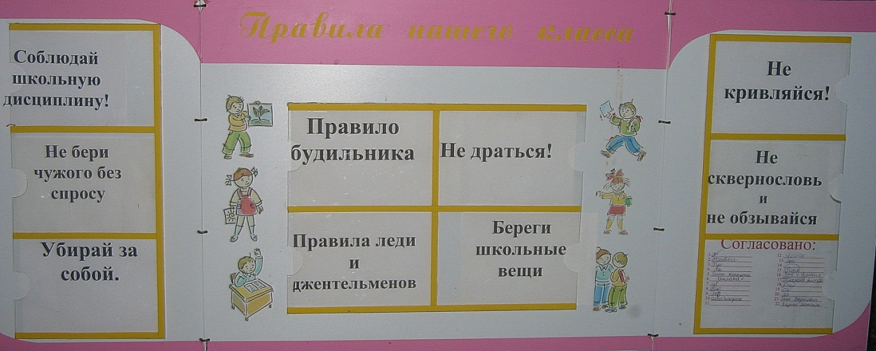
Приложение 6

Обратная связь к написанию обучающего изложения (2 класс)

Лера, я проверила твою работу согласно критериям НАШТОБУЗУ. Посмотри:
Критерии НАШТОБУЗУ к изложению | Обратная информация
Последовательно изложены события, полностью передан смысл текста по вопросам | – Лера, ты нарушила последовательность предложений: У тебя получилось, что сначала синичка влетела в комнату, а потом дети открыли ей форточку. Нет последнего предложения
Предложения построены правильно, правильно подобраны слова | ++Сами предложения построены верно
Без ошибок написаны слова, которые были написаны на доске во время изложения | +- Ты сделала одну ошибку в слове, которое было написано на доске:ФОРТОЧКА
Грамотно оформлено начало и конец предложений (точка и большая буква) | ++ Предложения оформлены грамотно
Нет ошибок в словах, написание которых уже проходили | +- Есть ошибка в слове ПРИЛЕТЕЛА на безударную гласную
Аккуратно оформлена работа | ++ работа оформлена аккуратно

Мои рекомендации:
- Подбери проверочное слово к слову ПРИЛЕТЕЛА.
- Придумай и запиши предложение со словом ФОРТОЧКА.
- Самое сложное: попробуй переставить местами 4 и 5 предложения.
- Напиши заключительное предложение (ответь на вопрос): Как вела себя голодная синичка?

Обратная связь к контрольной по русскому языку по теме
«Звуки и буквы» (2 класс)
Кристина, ты замечательно справилась с контрольной работой! Умница! Видно, что несмотря на болезнь, ты дома усердно занималась.
А теперь посмотри таблицу:
КРИТЕРИИ НАШТОБУЗУ |  | ОБРАТНАЯ ИНФОРМАЦИЯ
1. Умею делить слова для переноса | ++ | Всё верно!
2. Правильно определяю количество слогов | ++ | Тоже всё правильно
3. Могу в слове найти и подчеркнуть буквы, которые обозначают МЯГКИЕ, ШИПЯ-ЩИЕ, ТВЁРДЫЕ, ЗВОНКИЕ, ГЛУХИЕ согласные звуки | +- | Ты правильно подчеркнула шипящие и нашла два слова, где все согласные мягкие. Но одно слово не заметила
4. Правильно ставлю ударение | ++ | Отлично! Но, ты подчеркнула не безударные гласные, а безударные слоги. Будь внимательнее
5. Грамотно пишу слова с парными звонкими и глухими согласными, потому что умею подбирать проверочное слово | ++ | Всё верно. Молодец!
6. Правильно пишу сочетания: ЖИ ШИ ЖЕ ШЕ ЧА ЩУ ЧУ ЩУ ЧК ЧН | ++ | Все сочетания написаны без ошибок. Умница
7. Аккуратно оформляю работу в тетрадь | ++ | Работа оформлена аккуратно
По результатам работы хочу тебе порекомендовать:
1.Выпиши только те слова, где ВСЕ согласные МЯГКИЕ:
Булька, письмо, Федя, лютики, чаща, щавель.
2.Спиши предложение, расставь ударение во всех словах и подчеркни безударные гласные: На поляне расцвели голубые подснежники

Приложение 7

Показатели сформированности оценочной самостоятельности у учащихся класса по годам обучения

К концу обучения в 1-м классе у большинства учащихся сформированы умения:
– сравнивать действие и результат с готовым образцом;
– оценивать по заданным критериям НАШТОБУЗУ свои действия и соотносить свою оценку с оценкой учителя;
– предъявлять на оценку свои достижения по заданному или определённому самим ребенком критерию;
– отделять известное от неизвестного в знаниях, получив «обратную связь».
К концу 2-ого класса учащиеся:
- умеют выделять критерии для оценивания;
- умеют определять границы своих возможностей;
умеют находить возможные «ошибкоопасные» места;
К концу 3-его класса учащиеся умеют:
- предложить обратную связь однокласснику;
- спланировать коррекционную работу, получив обратную связь;
- спрогнозировать свой результат.

Приложение 8

Рекомендации для педагогов по воспитанию успешной личности учащегося с использованием методики активной оценки

- Вести просветительскую работу с родителями, привлекая их к активному сотрудничеству.
- Довести цель занятия до учащихся на понятном для них языке.
- Доводить критерии оценки (НАШТОБУЗУ)до учащихся: ребёнок должен знать ЧТО, КОГДА и КАК он будет оценивать.
- Предоставляя обратную связь ученику помнить, что мы оцениваем не личностные качества, а результат его деятельности.
- Самооценка ученика должна предшествовать оценке учителя.
- Педагог должен идти путём индивидуального развития возможностей детей.
- Делать опору на успех и положительные стороны учебной деятельности. Верьте в возможности своего ученика.
- Вести коррекционную работу по формированию адекватной самооценки, сотрудничая с психологом и родителями учащихся.

Приложение 9

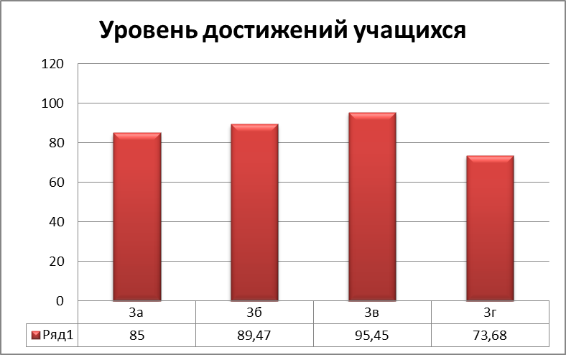
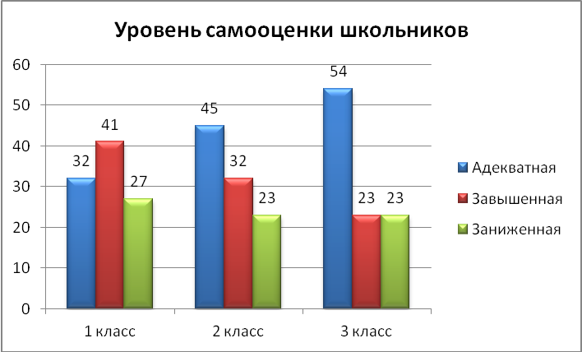
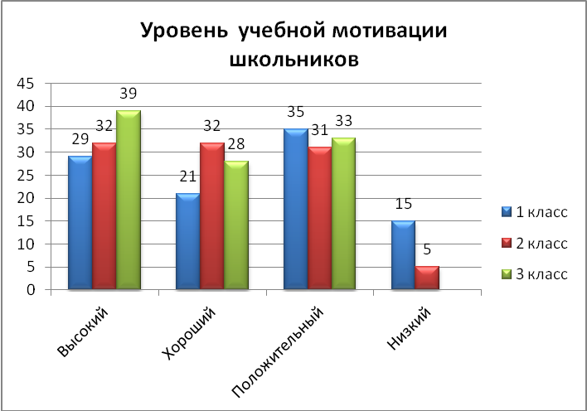
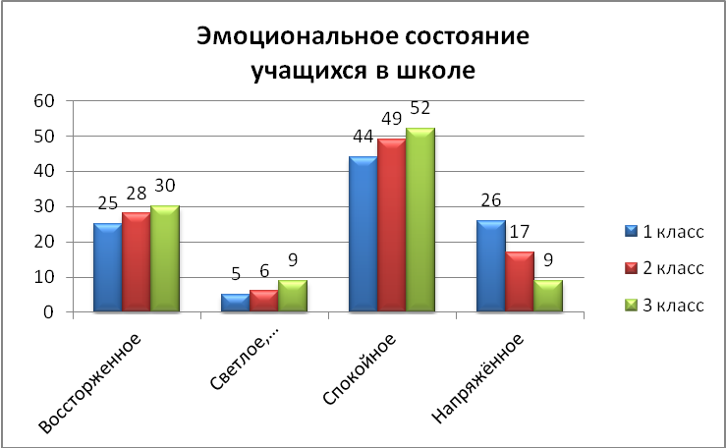
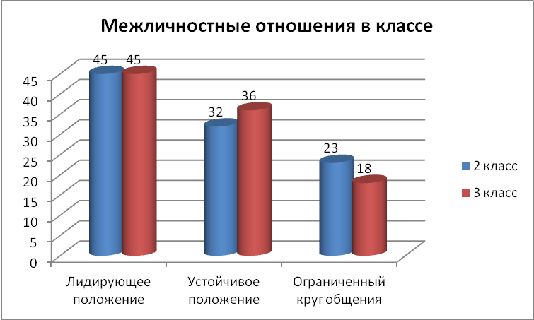

Приложение 10

Результаты психолого-педагогических исследований учащихся класса

Предмет исследования | Методы исследования | Результаты исследования
Предмет исследования | Методы исследования | 1 «В» класс | 2 «В» класс | 3 «В» класс
Уровень учебной мотивации | Тест «Оценка школьной мотивации учащихся начальных классов» Лускановой Н.Г. | 29% - высокий уровень школьной мотивации;  21% - хорошая школьная мотивация;  35% - положительное отношение к школе  15% - низкий уровень мотивации | 32% - высокий уровень школьной мотивации;  32% - хорошая школьная мотивация;  31 % - положительное отношение к школе  5% - низкий уровень мотивации | 39% - высокий уровень школьной мотивации;  28% - хорошая школьная мотивация;  33% - положительное отношение к школе
Уровень самооценки | Методика И.Я.Киселёва | 32% -адекватная (7 чел)  41% - завышенная  27% - заниженная | 45% - адекватная (10 чел)  32% - завышенная (7 чел)  23% - заниженная (5 чел) | 54% - адекватная (12 чел)  23% - завышенная (5 чел)  23% - заниженная (5 чел)
Некоторые основные проявления психологического климата коллектива | Определение индекса групповой сплоченности Сишора |  |  | Хороший уровень, положительные особенности благоприятного психологического климата проявляются в большинстве случаев
Эмоциональные состояния учащихся в школе | Карта-схема  А. Н. Лутошкина | 25% учащихся - восторженное настроение;  5% - светлое приятное;  44% - спокойное, уравновешенное;  26% - напряженное | 28% учащихся - восторженное настроение;  6% - светлое приятное;  49% - спокойное, уравновешенное;  17% - напряженное | 30% учащихся - восторженное настроение;  9% - светлое приятное;  52% - спокойное, уравновешенное;  9% - напряженное
Степень интеграции группы, ее сплочения в единое целое | Методика цветописи А.Н.Лутошкина |  |  | Высокий уровень групповой сплочённости класса
Межличностные отношения в классе | Социометрия |  | 45% учащихся занимают лидирующее положение;  32% учащихся занимают устойчивое положение;  23% учащихся имеют ограниченный круг общения | 45% учащихся занимают лидирующее положение;  36% учащихся занимают устойчивое положение;  18% учащихся имеют ограниченный круг общения
Отношение школьников к нравственным нормам и соответствующим нравственным качествам (ответственности, коллективистической направленности, самокритичности, совестливости, принципиальности, чуткости, справедливости) | Анкета «Выбор» |  |  | Активное устойчиво-положительное отношение к нравственным показателям – 59% учащихся;  недостаточно устойчивое отношение к нравственным нормам, возможны компромиссы – 36% учащихся;  пассивное, недостаточно устойчивое отношение к нравственным нормам – 5% (один учащийся)
Нравственное поведение учащихся, проявления в нем общественной активности, товарищества, самокритичности, ответственности | Анкета «Характеристика» |  |  | Активное устойчиво-положительное поведение – 77% учащихся;  недостаточно устойчивое поведение, возможны компромиссы – 13% учащихся;  пассивное, недостаточно устойчивое поведение – 10% учащихся
Уровень прогностической самооценки | Методика «Три оценки» А.И.Липкиной |  |  | Адекватная – 68%, заниженная – 14%, завышенная – 18%.

ОБУЧАЯ В ИНФОРМАТИКЕ АЛГОРИТМИЗАЦИИ
И ПРОГРАММИРОВАНИЮ, Я ВОСПИТЫВАЮ УСПЕШНОГО УЧЕНИКА

Цыманович Владимир Вячеславович,
учитель информатики ГУО «Базовая школа №10 г. Новополоцка»

Актуальность опыта
Раздел «Алгоритмизация и программирование» является стержнем курса информатики. Он всегда вызывал у учащихся помимо интереса большие трудности при изучении, так как степень готовности учащихся к формированию алгоритмического и логического мышления не позволяет успешно справляться с решением задач по программированию. Учащиеся рассматривают себя неуспешными при изучении данного раздела и не прослеживают связи со своей будущей профессиональной деятельностью. Возникает противоречие: с одной стороны – высокий социальный заказ (рейтинг самых востребованных IT-специальностей в 2014 году возглавляет специальность «программирование и разработка приложений» – 49% респондентов сказали, что они планируют нанять специалиста в этой области в ближайшие 12 месяцев), а с другой стороны – невысокие результаты, которые демонстрируют учащиеся при изучении данного раздела, особенно в сравнении с другими разделами курса информатики. Подтверждением служат данные анкетирования, которые были получены в нескольких школах г. Новополоцка (Приложение 1). Анализ результатов показывает, что учащиеся испытывают затруднения именно при изучении алгоритмизации и программирования.
В чем же причина, почему существует несоответствие между задачами, которые стоят перед учителем информатики, и результатом, который мы получаем? Американский психотерапевт, профессор У. Глассер отмечал, что основной бич всех школ – проблема неудачников. «Надо искать пути к достижению успеха как можно большего числа детей и подростков… нам надо создавать такие школы, в которых бы все дети учились успешно» [1; с.17-19].
Таким образом, ведущей идеей своего педагогического опыта считаю воспитание успешного ученика посредством построения системы организации учебных занятий, направленных на достижение высоких результатов путем индивидуального и коллективного многоступенчатого взаимодействия.
Основная цель моей педагогической деятельности – воспитание успешного в информационном обществе ученика.
В повседневной школьной практике я также сталкивался с вопросами: какого ученика считать успешным, как оценить успешность обучения школьника.
Попытки найти возможные пути преодоления трудностей при обучении программированию привели меня к созданию и апробации системы, направленной на создание условий для формирования успешной личности.
Отсюда и основная цель работы – разработка и внедрение системы работы педагога, направленной на воспитание успешного ученика.
Задачи:
  - Разработать критерии и показатели успешности ученика.
  - Отобрать и систематизировать эффективные формы и методы работы по формированию алгоритмического мышления учащихся и проанализировать результативность их использования.
  - Разработать систему подачи материала, направленную на повышение мотивации к участию в олимпиадах и конкурсах.
  - Способствовать трансляции опыта организации учебных занятий, направленных на достижение высоких результатов для воспитания успешного ученика.
Проблема успешности обучения школьников интересовала многих классиков педагогики. Исследования велись Я.А.Коменским, К.Д.Ушинским. В широком смысле под успехом понимается жизненная успешность, которую человек достигает и переживает в ходе собственной жизнедеятельности, стремясь реализовать свой творческий потенциал.
При создании опыта я опирался на работы А.С.Белкина (создание «ситуации успеха» [2; с.2-6]), У. Глассера (пути достижения успеха [1; с.184]), Е.А.Меньшиковой (содержание понятий «успех» и «ситуация успеха», функции, формы и виды успеха [3; с.59-60]).

В результате я разработал критерии и показатели успешности ученика:
Критерии оценки успешности | Показатели
Способность ученика к усвоению образовательных программ, предлагаемых школой | Уровень обученности
Способность продемонстрировать свои знания, умения и навыки | Количество учащихся, посещающих факультатив, участников олимпиад, конкурсов, конференций
Положительная динамика личностного развития | Лист индивидуальных достижений учащегося
Положительная мотивация к обучению, сохранение познавательного интереса | Методика изучения отношения к изучаемому предмету (по методике Г.Н. Казанцевой)

Успешность ученика – это не только показатель высоких результатов, не только положительная оценка учителя, но и позитивная самооценка и самоощущение самого ребенка.
Успешным является ученик, сумевший в процессе обучения преодолеть неорганизованность, растерянность, свой страх и различные затруднения. Такой ученик удовлетворен и собой, и своей деятельностью [4; с.107].
Для кого-то успех – это высокая отметка по информатике, для кого-то – само участие в олимпиадном движении (это командные «тусовки», общение, проба своих сил). Один ученик решит одну задачу на уроке, а другой – все на городской олимпиаде, и оба чувствуют, что добились результата, успеха. Кто-то занимается написанием научно-исследовательских работ (для него это успех), ну а кто-то забирается и на самые вершины олимпиадного движения. Но! Каждый успешен на своем уровне, на своей ступеньке (см. рис 1).
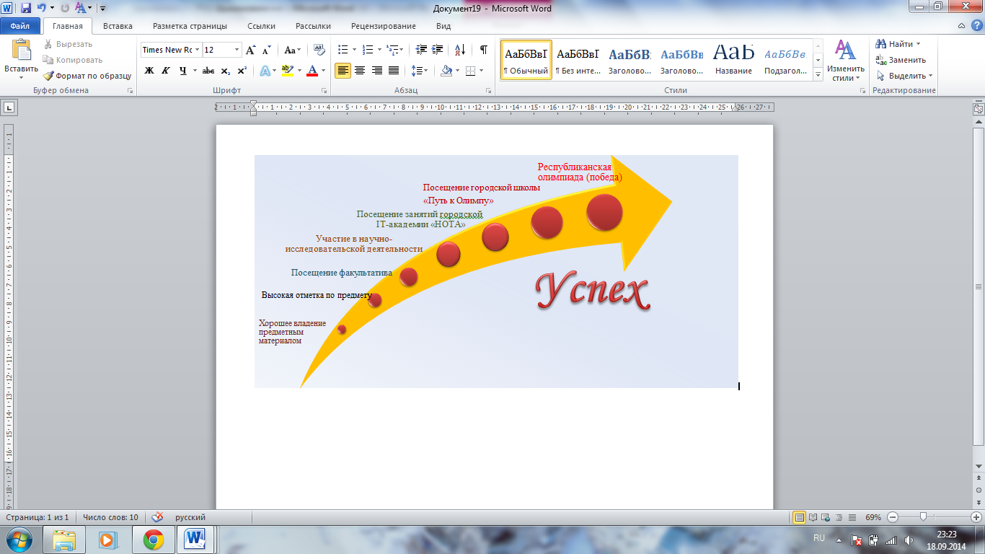
Рис 1. Лестница успеха

Данный опыт создавался на протяжении 2009-2014 гг.
Новизна работы заключается в том, что систематизированы наиболее эффективные формы и методы работы по изучению раздела учебной программы «Алгоритмизация и программирование», направленные на формирование у учащихся положительной мотивации к обучению, стремления достигать результата, успеха.
Описание технологии опыта
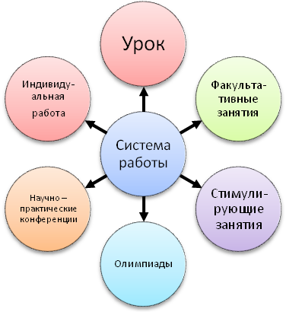Основа моей педагогической деятельности – провести своего ученика по «лестнице успеха». Лестница – символ движения вверх, преодоления препятствий, себя, символ действия. Каждая ступенька в лестнице – ступенька развития ребенка, ситуация или действие, в котором ребенок достигает малого или большого успеха.
Созданная мною система работы включает следующие направления деятельности (см. схема 1):
Также я являюсь преподавателем городской школы «Путь к Олимпу», цель которой – подготовка одаренных детей к Республиканской олимпиаде по информатике, сотрудником городской IT-академии «НОТА», которая проводит обучение школьников на разнообразных курсах, предоставляя возможность развития и совершенствования творческих способностей школьников в области информационных технологий.
Моя задача состоит в построении системы занятий, позволяющей ребенку подниматься вверх по «лестнице успеха», опираясь на свои индивидуальные качества и способности. Таким образом, каждому ученику предоставляется возможность создания индивидуальной образовательной траектории. Результативность движения по траектории оформляю в виде листов индивидуальных достижений учащегося, которые имеются на каждого ученика (Приложение 7).
На уроках важно, чтобы ученики почувствовали свою значимость, успех. Для этого я стараюсь не давать готовых знаний, а вести к ним. Чем такой приём привлекает меня? Есть свобода поиска, новые знания не навязываются, а «открываются» самими учащимися. Это путь к самоуважению, к успеху.
Основные затруднения при изучении раздела «Алгоритмизация и программирование» возникают при решении задач. Причем класс, как правило, неоднороден: если один учащийся испытывает трудности с пониманием назначения операторов, то второй решает задачу с ошибкой, а третий уже все решил и скучает. Решить эту проблему мне помогают опорные схемы и дифференцированные задания, которые помогают снять психологическое напряжение, устранить страх и боязнь ошибки. Применение заданий такого вида позволяет каждому ученику успешно работать на своем уровне.
Отдельно занимаются ребята, которые посещают факультатив. Они уже неплохо освоили основные операторы и могут решать задачи самостоятельно. Использую ресурсы Интернета, например, http://informatics.mccme.ru/.
Всегда привлекаю наиболее «продвинутых» учащихся для помощи тем, кто испытывает затруднения. Это создает атмосферу сотрудничества, взаимопомощи. Таким образом, каждый из учащихся сможет достичь успеха, но уровни решенных задач будут разными.
В качестве примера – несколько задач по теме «Составление алгоритмов с использованием оператора IF».

Уровень 1 | Уровень 3  (для посещающих факультатив)
Задача №1.  Даны скорости v1 и v2 двух автомобилей: Opel и Mazda. Составить программу, которая выводит марку автомобиля, который двигался с большей скоростью | Задача №3.  Составить программу, проверяющую, является ли введенное число N четным.  Задача №4  Требуется определить, бьет ли ладья, стоящая на клетке с указанными координатами (номер строки и номер столбца), фигуру, стоящую на другой указанной клетке. Вводятся четыре числа: координаты ладьи и координаты другой фигуры, каждое число вводится в отдельной строке
Уровень 2
Задача №2.
Составить программу, которая проверяет, является ли мужчина заданного возраста призывником. С клавиатуры вводим число N – возраст, программа выводит сообщения «Призывник» либо «Не призывник» (Призывники - мужчины от 18 до 27 лет )

Всем учителям информатики знакома проблема снижения среднего балла при изучении данной темы. Анализ среднего балла, который я провел в своем учреждении образования, дает следующие результаты (см. диаграмму 1).
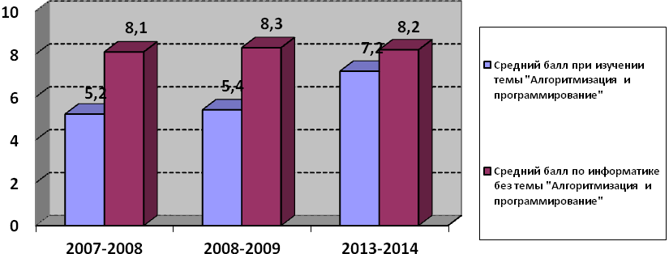
Диаграмма 1. Динамика среднего балла по предмету
Использование описанной системы работы на уроке дает результат – средний балл уменьшился не более чем на 1. Уверен, что создание «ситуации успеха» повлияло не только на рост среднего балла моих учеников, но и позволило им преодолеть растерянность, страх, затруднения, повысило самооценку; а мне как учителю дало возможность способствовать формированию у моих учеников таких качеств личности, как целеустремленность, ответственность за результат, готовность сотрудничать.
Ученику необходимо развиваться не только на уроке. Программные требования к уроку информатики одни, а требования к олимпиадам несравненно более высокие. Поэтому привлекаю мотивированных учащихся к внеклассной работе, ведь именно им характерно желание двигаться дальше по своей лестнице успеха, достигать успеха и в других, новых для себя видах деятельности.
Эффективной формой дифференцированного обучения и воспитания является факультатив. Его основное предназначение – углубление и расширение знаний, развитие способностей и интересов учащихся. В процессе факультативных занятий учащиеся развивают такие качества личности, как самостоятельность, свобода мышления и креативность, активность и коммуникабельность.
Факультативное занятие чаще всего я организую следующим образом:
1) представление темы;
2) перечисление заданий по данной теме;
3) выбор одной из наиболее популярных или интересных задач;
4) совместное обсуждение алгоритма решения;
5) реализация алгоритма на компьютере;
6) отладка программы через тестирующую систему.
Одним из важнейших направлений в моей работе является демонстрация учащимся их успехов, их продвижения. Большую помощь в моей работе оказывают on-line системы по подготовке юных программистов – например, «Школа программиста» – acmp.ru. Для каждого ученика, в зависимости от количества решенных задач, устанавливается рейтинг, что делает процесс решения задач увлекательным соревнованием. Эти данные использую для ежемесячного анализа динамики количества решенных задач. Анализ позволяет отследить, не стоит ли ученик на месте, двигается ли вперед (Приложение 8).
Хотелось бы отдельно отметить преимущество сдачи решений задач через тестирующую систему – ученик привыкает находить полное решение задачи. Для некоторых задач количество тестов, на которых проверяется решение, доходит до 80-100, что в обычных условиях невозможно сделать из-за ограничения времени. Ученик, составив программу, которая работает на нескольких тестах, может не заметить всех условий или ограничений на данные. Может этого не заметить и учитель – знать все на свете невозможно.
При проведении стимулирующих занятий осуществляю разбор тех задач, которые не успели решить на уроке, факультативе или на одной из прошедших олимпиад. Здесь основное внимание реализации программ, поиску наиболее эффективных алгоритмов, воспитанию «культуры программирования», культуры рациональной организации своей деятельности. Приглашаю учащихся из разных параллелей, которые на олимпиаде могут решать одинаковые задачи (5-6, 7-8, 9-11 классов).
Освоение материала для подготовки к олимпиаде я разбиваю по параллелям (Приложение 13).
Есть еще один метод работы с учащимися – работать индивидуально. Один на один. А «работать индивидуально» исходит уже не от учителя, а от ученика. Ученик осуществляет свою деятельность осознанно, у него формируется такое важное качество современного человека, как потребность к саморазвитию, самосовершенствованию. Такие встречи носят характер консультаций, хотя иногда это совместный поиск решения какой-либо задачи. Такая форма работы побуждает учащихся по-новому взглянуть на учебный материал (искать в нём интересное), а также на свои взаимоотношения с учителем, который оказывается в роли помощника.
Для повышения мотивации время от времени организую олимпиады по информатике, с задачами уровня городской, областной, но со сниженными требованиями к участникам (разрешается пользоваться литературой, иногда общаться). Это можно делать на уровне школы или города. Результат – положительный опыт побед, создание «ситуации успеха», что является важнейшим фактором развития отношений сотрудничества учителя с учащимися. Примером могут служить субботние тренировки на сайте acmu.ru, олимпиады сайтов: codeforces.ru, neerc.ifmo.ru, dl.gsu.by, acmp.ru. (Приложение 9). Обязательно участие и в очных олимпиадах, где товарищей-соперников можно видеть рядом с собой, оценить уровень, обменяться мнениями и решениями (Приложение 10).
Для выравнивания уровня учащихся очень полезны командные олимпиады. Такая форма работы способствует сплочению коллектива, развивает умение общаться, работать в команде, находить решение в ходе обсуждения. Примерами командных олимпиад служат: Турнир Архимеда, олимпиады сайтов acmp.ru, neerc.ifmo.ru. (Приложение 11).
Научно-исследовательскую работу рассматриваю как способ углубить знания по определенной теме, увидеть ее практическое применение и связь с другими темами. Также применяю данный вид деятельности, как средство формирования у учащихся самостоятельности, креативности, научности мышления (Приложение 12).
Эффективность применения системы работы подтверждается:
- положительной динамикой значений качества знаний и уровня учебных достижений учащихся (Приложение 2);
- ростом количества учащихся, посещающих факультатив «Алгоритмизация и программирование», участников и победителей конкурсов и олимпиад (Приложения 3, 4);
- повышением уровня мотивации учащихся при изучении темы «Алгоритмизация и программирование» (Приложения 5, 6);
- положительной динамикой учебных достижений учащихся (Приложение 7).
Считаю, что мой опыт имеет практическую значимость и будет полезен учителям информатики, математики, физики в организации индивидуальной и коллективной работы на уроке, факультативных занятиях, при подготовке к олимпиадам, конкурсам. Данный опыт транслировался на методических объединениях учителей информатики Новополоцка, на заседаниях педагогических советов школы, при проведении публичного отчета школы. Для учителей информатики города разработаны рекомендации по подготовке к олимпиадам по информатике, опорные схемы по изучению наиболее важных тем, изданные городским учебно-методическим кабинетом (Приложение 13).
Работая с учениками, я всегда стараюсь поднять их до своего уровня, как профессионального, так и нравственного. Ведь учитель – это не только носитель информации, а личность, рядом с которой ученик находит своё место в жизни, приобретает опыт общения с людьми, становится успешным. Слово учителя, одухотворённое его мыслью и чувством, сделает и ребёнка неравнодушным к миру. И здесь пример учителя, образ учителя незаменим.
Воспитание и обучение неразделимы, особенно сегодня. Сегодняшний ученик в ближайшем будущем должен быть готов гибко адаптироваться в меняющихся жизненных ситуациях, самостоятельно приобретая необходимые знания, умело применяя их на практике; самостоятельно критически мыслить, уметь видеть трудности и искать пути их рационального преодоления; грамотно работать с информацией; быть коммуникабельным, контактным в различных социальных группах. Поэтому на своих занятиях я провожу работу по воспитанию у учащихся глубокого интереса к знаниям и потребности в самообразовании, укрепляю их веру в свои силы и творческие способности, помогаю не останавливаться в своём развитии, воспитываю силу воли, твёрдость характера и целеустремлённость при выполнении сложных заданий. А это и есть воспитание личности в самом широком смысле слова. Вся моя работа направлена на воспитание ученика ХХІ века.

Список использованных источников

- Глассер, У. Школы без неудачников: пер с англ. / Общ ред и предисл. В.Я. Пилиповского.- М.: Прогресс, 1991.- с.184.
- Белкин, А.С. Ситуация успеха. Как ее создать: кн. для учителя / А.С. Белкин. – М. : Просвещение, 1991. – с.2-6.
- Меньшикова, Е.А. Психолого-педагогические аспекты обучения / Е.А.Меньшикова // Вестник Томского государственного педагогического университета. – 2007. – №10. – С.59-60.
- Курапова, Т.Ю. Критерии успешности обучения учащихся общеобразовательных школ / Т.Ю. Курапова // Психология в России и за рубежом: материалы междунар. науч. конф. (г. Санкт-Петербург, октябрь 2011 г.). — СПб.: Реноме, 2011. – С. 106-109.
- Алгоритмизация и программирование. Программа факультатива для учащихся общеобразовательных учреждений / А.Б.Кондратович, В.П.Лактина. – Мн, 2008. – С.3-6.
Приложение 1

Уровень обученности по информатике (2009/2010 учебный год)

ГУО «Средняя школа №2 г. Новополоцка»
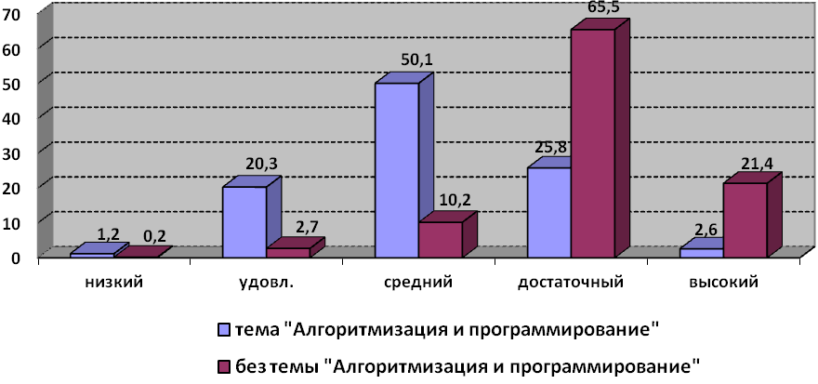
ГУО «Гимназия №1 г. Новополоцка»
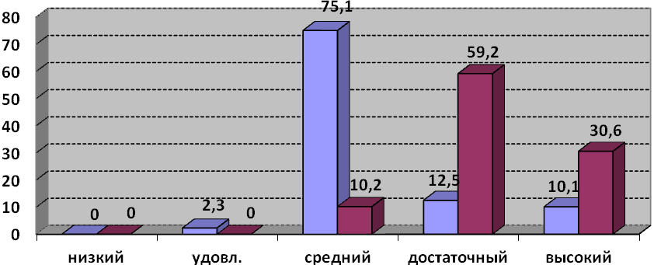
ГУО «Базовая школа №10 г. Новополоцка»
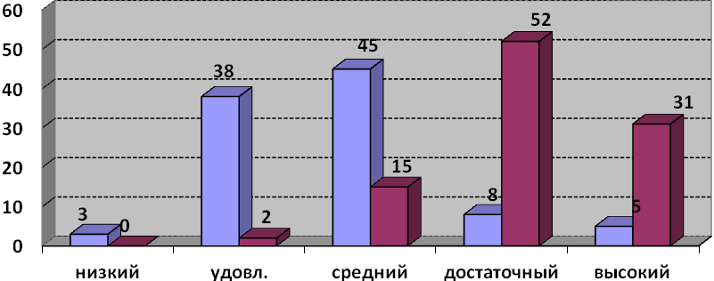
Приложение 2

Динамика средних значений качества знаний, уровня учебных достижений учащихся по теме «Алгоритмизация и программирование»

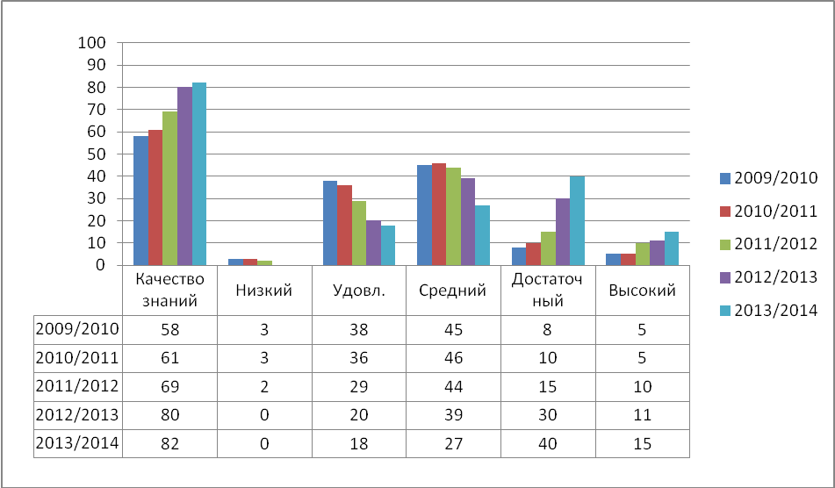

Приложение 3

Количество учащихся, посещающих факультативы по темам «Алгоритмизация и программирование» и «Развивающая информатика»
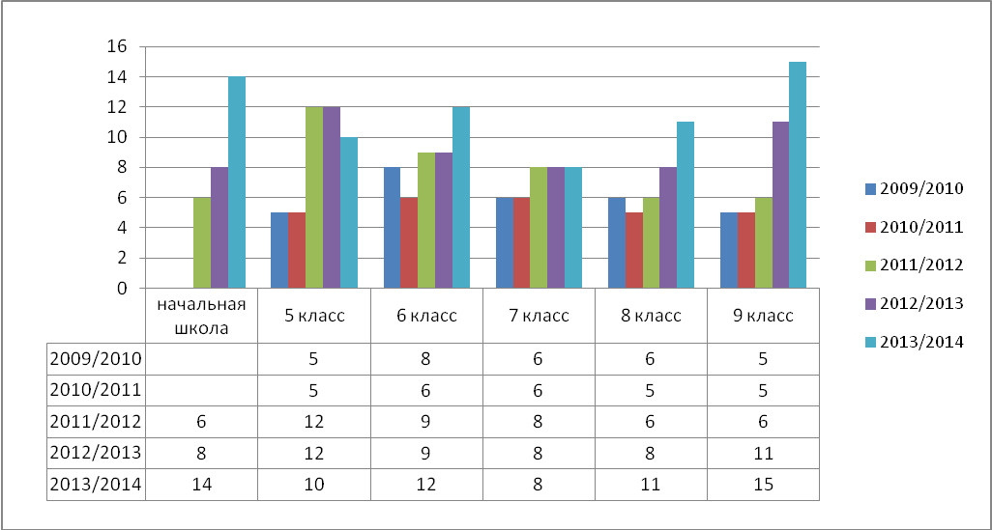

Приложение 4

Динамика результативности участия в республиканской олимпиаде по информатике (в скобках – количество участников)

Учебный  год | Количество дипломов
Учебный  год | II этап | III этап | IV этап | Итого  дипломов
2009/2010 | 3(4) | 1(3) |  | 4
2010/2011 | 4(4) | 1(5) |  | 5
2011/2012 | 4(8) | 3(5) | 1(1) | 8
2012/2013 | 8(10) | 4(8) | 1(2) | 13
2013/2014 | 7(15) | 7(7) | 1(2) | 15

Результативность участия в олимпиадах и конкурсах (2013-2014 уч. год)

Республиканская олимпиада по информатике | 2-й этап  (городской) | 3-4 класс  Туманов Владислав (4 класс) диплом 3-й степени  5-6 класс  Кураш Ульяна (6 класс) диплом 3-й степени  7-8 класс  Попел Артем (8 класс) диплом 2-й степени  Азаров Андрей (8 класс) диплом 3-й степени  Зеленский Влад (7 класс) диплом 3-й степени  9-11 класс  Федосов Андрей (9 класс) диплом 2-й степени  Брычиков Даниил (10 класс) диплом 1-й степени
Республиканская олимпиада по информатике | 3-й этап  (областной) | Федосов Андрей (9 класс) диплом 3-й степени  Брычиков Даниил (10 класс) диплом 3-й степени  Якуш Илья (10 класс) диплом 3-й степени  7-8 класс (Витебская область)  Попел Артем (8 класс) диплом 1-й степени  Азаров Андрей (8 класс) диплом 3-й степени  Зеленский Влад (7 класс) диплом 2-й степени  5-6 класс (Витебская область)  Кураш Ульяна (6 класс) диплом 2-й степени
Республиканская олимпиада по информатике | 4-й этап  (республиканский) | Брычиков Даниил (10 класс) диплом 2-й степени  Федосов Андрей (9 класс) участник
Региональная олимпиада  «Кубок Новополоцка» |  | Попел Артем (8 класс) диплом 3-й степени  Азаров Андрей (8 класс) диплом 1-й степени  Федосов Андрей (9 класс) диплом 2-й степени
Олимпиада по информатике и Web-программированию БГУ |  | Попел Артем (8 класс) диплом 1-й степени  Азаров Андрей (8 класс) диплом 3-й степени  Федосов Андрей (9 класс) диплом 2-й степени
Турнир Архимеда – 2014 (командная олимпиада) |  | 1-я команда – диплом 1-й степени (1-е место)  Федосов Андрей (9 класс), Брычиков Даниил (10 класс), Якуш Илья (10 класс)  2-я команда – диплом 2-й степени  Попел Артем (8 класс), Азаров Андрей (8 класс), Зеленский Влад (7 класс)
Городская конференция научно-исследовательских работ «Под знаком ХХІ века» |  | Попел Артем, Азаров Андрей (8 класс) диплом 1-й степени  Федосов Андрей (9 класс) диплом 2-й степени

Приложение 5

Итоги опроса учащихся 8-x классов
ГУО «Базовая школа №10 г. Новополоцка» (2009/2010 учебный год)

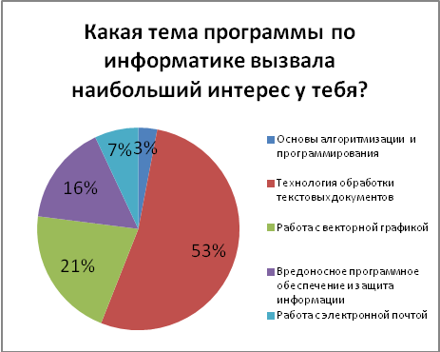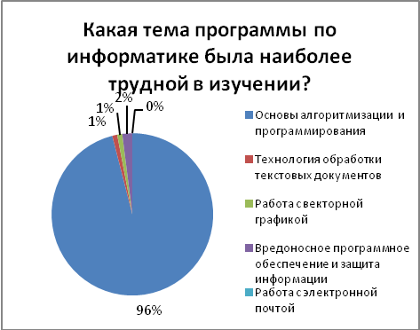
Приложение 6

Итоги опроса учащихся 8-x классов
ГУО «Базовая школа №10 г. Новополоцка» (2013/2014 учебный год)

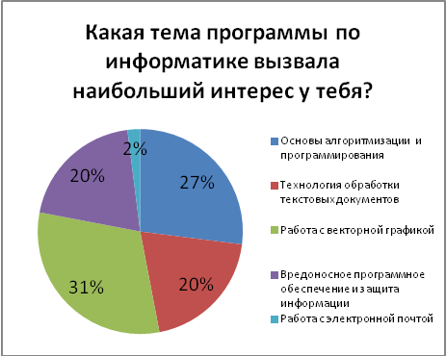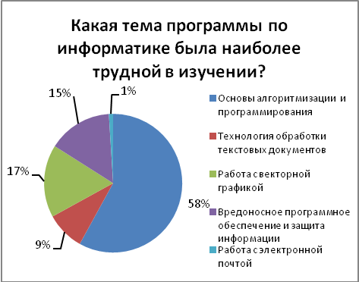

Приложение 7

Лист индивидуальных достижений учащегося 8 «В» класса Артема Попела

2010/2011 (5 класс) | Начал посещать факультатив. Школьная олимпиада по информатике – диплом 2-й степени.
2011/2012 (6 класс) | Школьная олимпиада – диплом 1-й степени.  Городская олимпиада – диплом 2-й степени.  Областная олимпиада «Информаша 5-6» – диплом 1-й степени.  Участник международной олимпиады “Турнир Архимеда”
2012/2013 (7 класс) | Школьная олимпиада – диплом 1-й степени.  Городская олимпиада – диплом 1-й степени.  Региональная Олимпиада «Кубок Новополоцка» – диплом 3-й степени.  Олимпиада по информатике и Web-программированию БГУ – диплом победителя, 8-9-е место.  Участник международной олимпиады “Турнир Архимеда”.  Диплом 1-й степени на городской конференции научно-исследовательских работ учащихся  Диплом 2-й степени областной научно-практической конференции «Эврика»
2013/2014 (8 класс) | Школьная олимпиада – диплом 1-й степени.  Городская олимпиада – диплом 1-й степени.  Областная олимпиада – диплом 1-й степени, 1-е место.  Региональная олимпиада «Кубок Новополоцка» – диплом 1-й степени.  Олимпиада по информатике и Web-программированию БГУ – диплом победителя.  Международная олимпиада “Турнир Архимеда” – диплом 2-й степени.  Диплом 1-й степени на городской конференции научно-исследовательских работ учащихся  Диплом 2-й степени областной научно-практической конференции «Эврика»

Приложение 8

Индивидуальные страницы учащихся
на сайте дистанционной подготовки acmp.ru

На данной странице отображаются номера тех задач, которые сданы в системе, т.е. прошли все тесты, а также нерешенные задачи и виды допущенных ошибок.
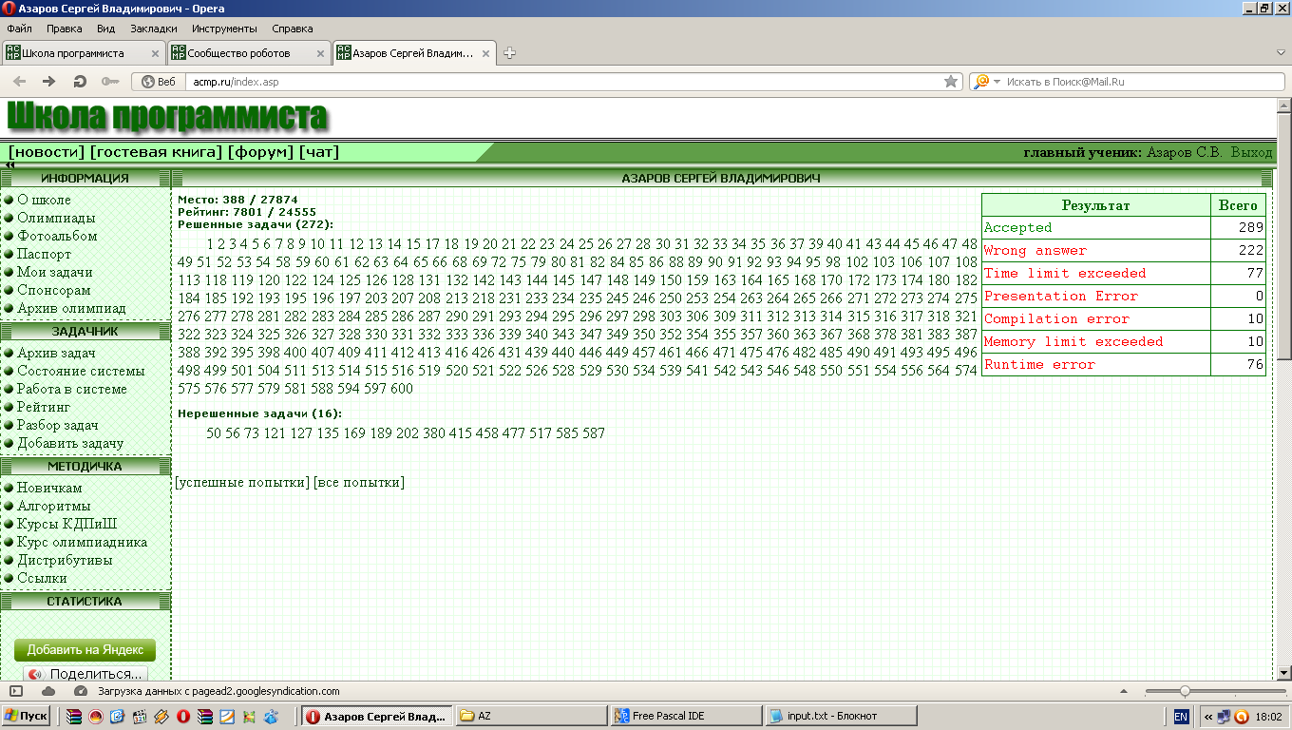Индивидуальная страница Сергея Азарова – количество сданных задач – 289

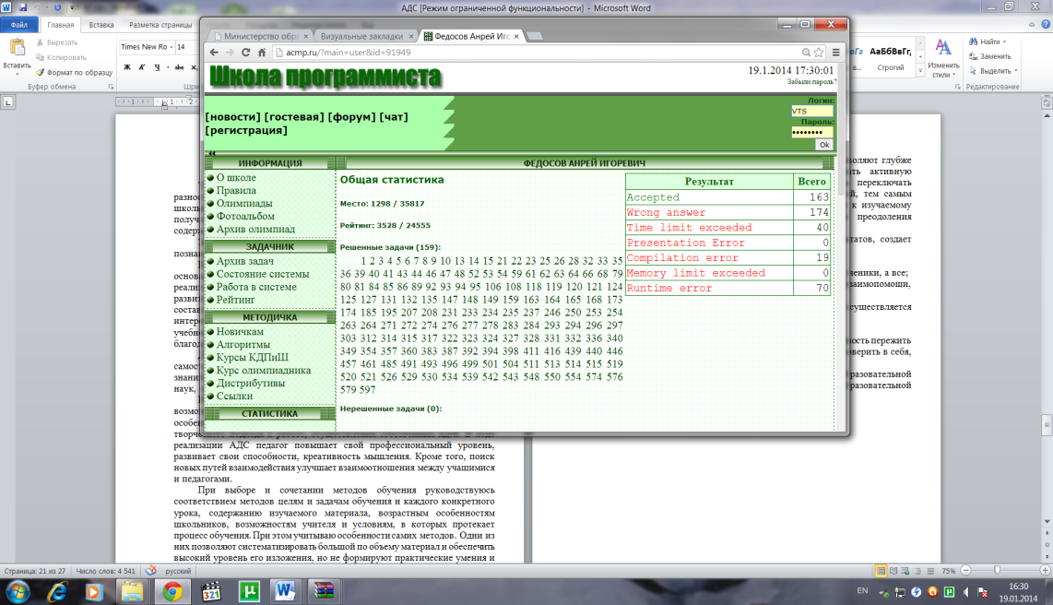Индивидуальная страница Андрея Федосова – количество сданных задач – 159
Приложение 9

Тренировки на сайтах: codeforces.ru, neerc.ifmo.ru, dl.gsu.by, acmp.ru.

На данных сайтах проводятся тренировки – т.е. дистанционные олимпиады, где задачи предлагаются по какой-либо определенной теме.
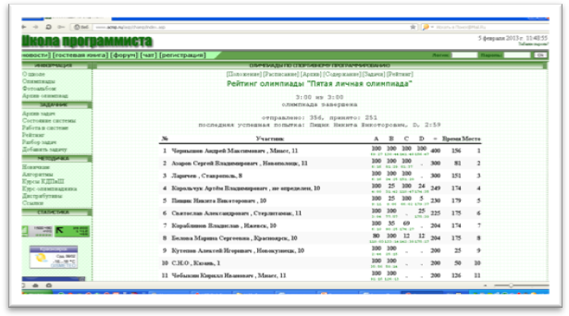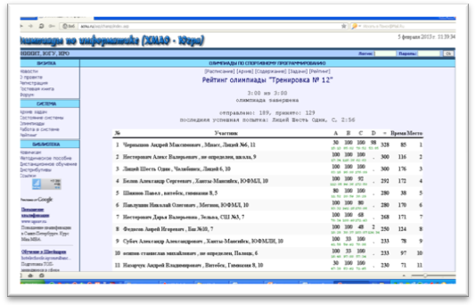
Приложение 10

Результаты участия в очных олимпиадах

Олимпиада «Кубок Новополоцка-2013»
Олимпиада «Кубок Новополоцка» – региональная олимпиада среди школьников 7-10 классов. Участвуют школьники Полоцка и Новополоцка.
Результаты
2013, сентябрь
Попел Артем (8 класс) диплом 3-й степени
Азаров Андрей (8 класс) диплом 1-й степени
Федосов Андрей (9 класс) диплом 2-й степени

Олимпиада по информатике и Web-программированию БГУ (2013)
Олимпиада по информатике и Web-программированию БГУ – республиканская олимпиада, проводимая механико-математическим факультетом БГУ. Принять участие в олимпиаде могут ученики старших классов средних общеобразовательных учебных заведений.
Результаты
2013, апрель
Попел Артем (7 класс) диплом, 8-9-е место.
Азаров Андрей (7 класс) диплом, 2-е место.
Федосов Андрей (8 класс) диплом, 6-7-е место.
Купцов Александр (9 класс) диплом, 4-5-е место.

Приложение 11

Результаты олимпиады “Турнир Архимеда”

2013 год
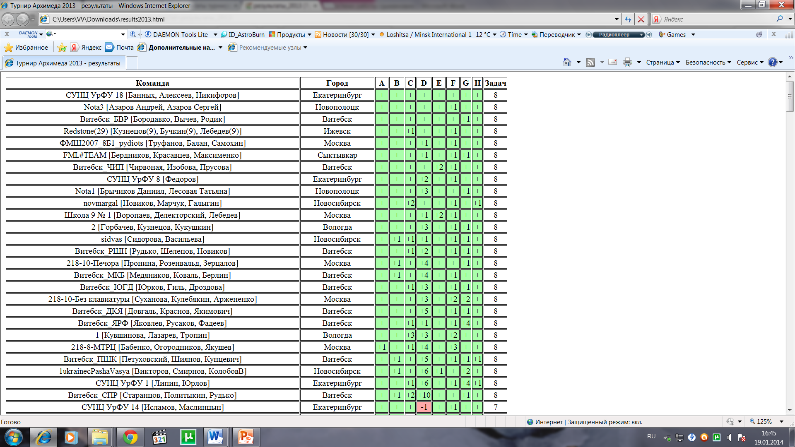
Приложение 12

Научно-исследовательские работы учащихся

«Способы сортировки одномерного массива»
Азаров Андрей, Попел Артем, 2013
Диплом 1-й степени на городской конференции.
Диплом 2-й степени на областной научно-практической конференции «Эврика».
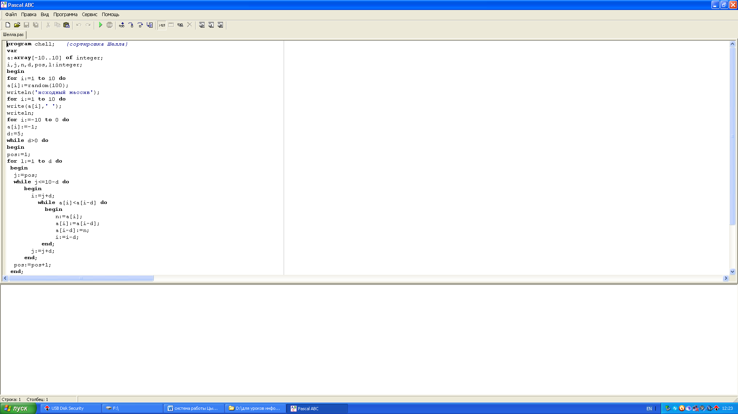

«Способы решения уравнений при помощи компьютера»

Федосов Андрей, 2013
Диплом 2-й степени на городской конференции.
Диплом 3-й степени на областной научно-практической конференции «Эврика»
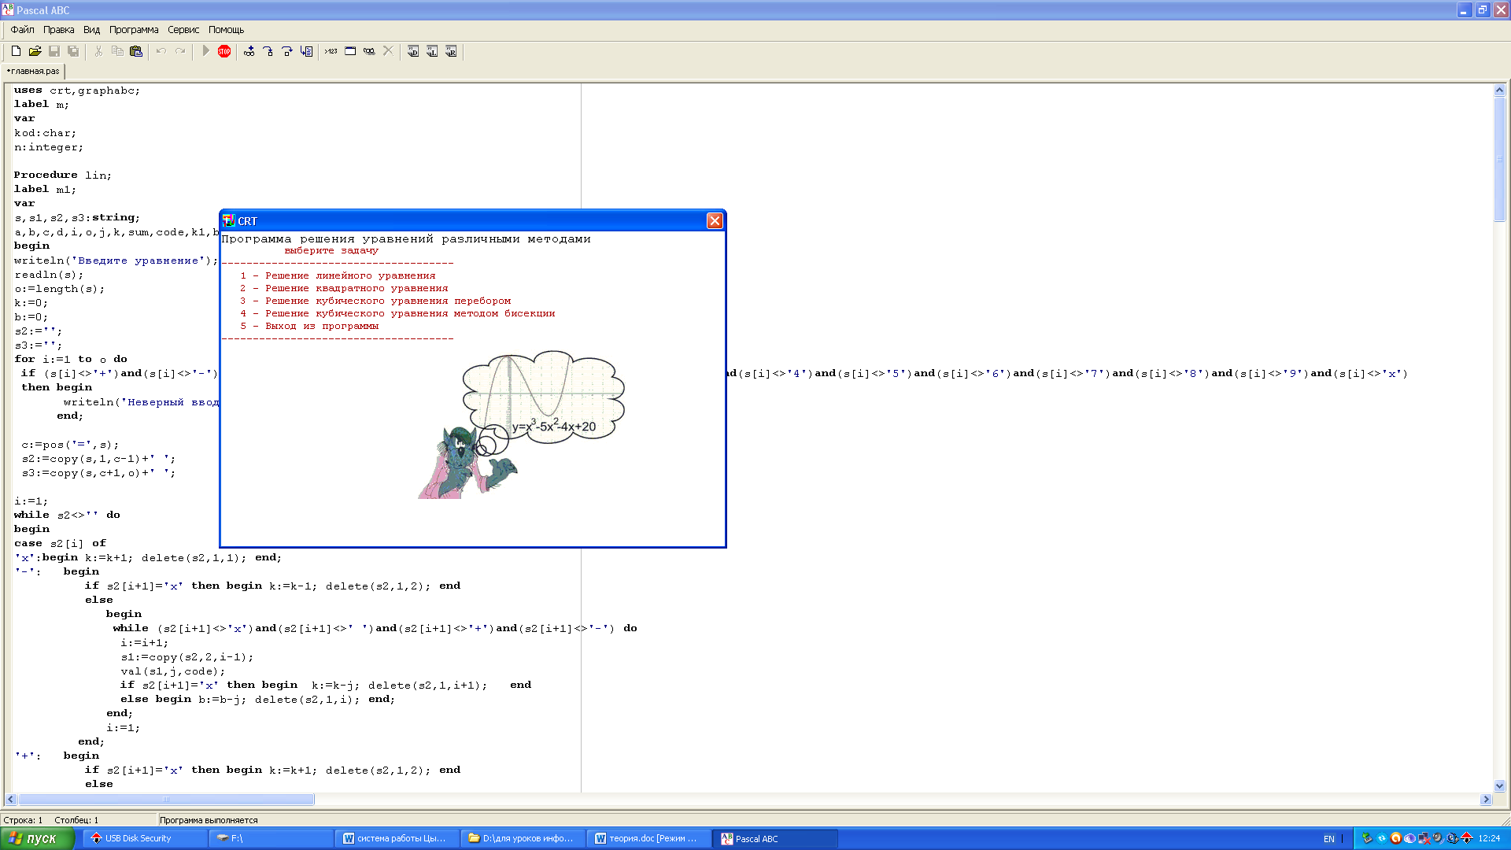
Приложение 13

Рекомендуемые темы для изучения при подготовке к олимпиадам

Класс | Используемые программы | Рекомендуемый материал
3-4 | Математика и конструирование  Интал. Scratch | Логические задачи  Понятие об основных алгоритмических структурах
5-6 | PascalABC | Графические возможности ЯП  Основные структуры ЯП. Типы данных
7-8 | PascalABC | Переход на ввод данных из файлов (удобство!)  Сокращение переборных алгоритмов  Отработка решения задач на основные темы
9-10 | Free Pascal | Сложные структуры данных: деревья, графы и т.д.  Переход к процедурному программированию Рекурсия
11 | FreePascal, C++ | Сложные нестандартные задачи Второй ЯП

Опорный конспект при изучении темы «Поиск в ширину в графе» (фрагмент)
Поиск в ширину позволяет:
- Выяснить, связан ли граф (компонента связности).
- Есть ли путь из вершины в вершину.
- Определить минимальное кол-во ребер из s в f ( и в остальные вершины).
- Является ли граф двудольным.

Задача. Есть 8 населенных пунктов, некоторые из которых соединены дорогами. Определить, есть ли хоть одна дорога в вершину N. Сколько дорог нужно проехать, чтобы попасть из пункта S в пункт F?

Идея решения: находим вершины, смежные с текущей, еще не помеченные, и помещаем их в очередь, давая им метку на 1 большую, чем у текущей вершины.

v1
v2
v3
v4
v8
v5
v6
v7
1
1
1
0
2
2
3

Алгоритм:
1. Помещаем вершину S в очередь. Метка для нее – 0.
2. Обходим все вершины, в которые есть путь из S, заносим их в очередь, устанавливаем для них метки -1.
3. Берем следующую вершину из очереди, обходим все вершины, в которые есть путь. Если они не помечены, устанавливаем для них метку на 1 большую, чем у данной вершины.
В результате получим массив меток, где находятся все минимальные пути от данной вершины к остальным.
Граф несвязан, если в массиве меток осталась «пустота».
Q
1 | 2 | 6 | 7 | 3 | 5 | 4
points
0 | 1 | 2 | 3 | 2 | 1 | 1

Матрица смежности:
 | 1 | 2 | 3 | 4 | 5 | 6 | 7 | 8
1 |  | 1 |  |  |  | 1 | 1
2 | 1 |  | 1
3 |  | 1 |  | 1 |  |  | 1
4 |  |  | 1
5 |  |  |  |  |  | 1 | 1
6 | 1 |  |  |  | 1 |  | 1
7 | 1 |  | 1 |  | 1 | 1
8

Один из вариантов реализации алгоритма (ТОЛЬКО для учителя):

var  fail:text;  i,j,s,f,un,uk,v:integer;  a:array[1..10,1..10] of integer;  q,points:array[1..8] of integer;  begin  assign(fail,input.txt');  reset(fail);  for i:=1 to 8 do  for j:=1 to 8 do  read(fail,a[i,j]);  for i:=1 to 8 do points[i]:=-1;  {for i:=1 to 8 do begin  for j:=1 to 8 do  write(a[i,j],' ');  writeln;  end; }  writeln('введите номера городов');  readln(s,f); | q[1]:=s;  un:=1; uk:=2;  points[s]:=0;  while un<>uk do  begin  v:=q[un]; un:=un+1;  for i:=1 to 8 do  if (a[v,i]=1)and(points[i]=-1)  then  begin  q[uk]:=i;  uk:=uk+1;  points[i]:=points[v]+1;  end;  end;  if points[f]<>-1 then writeln(points[f]);  close(fail);  end.

ОБУЧАЯ БИОЛОГИИ, Я ВОСПИТЫВАЮ ОТВЕТСТВЕННОЕ ОТНОШЕНИЕ
К ЖИЗНИ КАК НАИВЫСШЕЙ ЦЕННОСТИ НА ЗЕМЛЕ

Юрьева Марина Валентиновна,
учитель биологии ГУО «Гимназия №5 г. Витебска»

Актуальность
Биологическое образование призвано формировать у учащихся понимание жизни как величайшей ценности – основу гуманистического мировоззрения.
В третьем тысячелетии человечество столкнулось с целым рядом глобальных экологических проблем, приводящих к ухудшению качества жизни и здоровья людей, ставящих под вопрос возможность существования жизни на Земле. Надо признать, что одна из причин этого явления – безответственная деятельность человека, по своим результатам сравнимая сегодня с мощными геологическими процессами. Ясно, что кризис хотя и называется экологическим, но, по сути, он является нравственно-социальным. Поэтому сегодня, как никогда раньше, встала проблема формирования ответственного отношения человека к окружающему его миру и жизни как наивысшей ценности на Земле. В зависимости от того, какой опыт ценностного отношения к жизни получили инженеры и техники, экономисты и социологи, политики и правоведы и в какой мере они себя духовно выстроили, в какой мере они ощущают ответственность перед собой, семьёй, человечеством, нынешними и будущими поколениями, и будет существовать феномен жизни. Анализ теории и практики показывает, что, несмотря на актуальность данной проблемы, вопрос формирования ценностного отношения к природе в биологии исследован не в полной мере. Я придерживаюсь точки зрения И.Т.Суравегиной, которая предлагает вместо термина «ответственное отношение к окружающей среде» использовать более краткий термин «экологическая ответственность» (далее – ЭО). Он вбирает в себя все существенные признаки понятия ответственности как социальной, так и моральной категории.
Анализ философской, психолого-педагогической, методической литературы, Концепции учебного предмета «Биология», образовательного стандарта учебного предмета «Биология» (VI–XI классы), учебной программы для учреждений общего среднего образования, содержания учебных пособий "Биология" (6-11 классы), опыт работы коллег и собственные наблюдения позволили выявить следующие противоречия:
- между значимостью явления ЭО как нравственного императива и недостаточно чёткой формулировкой его сущности;
- между государственной и общественной востребованностью ЭО и низким уровнем её сформированности у современных выпускников школы;
- между системной природой феномена ЭО и разрозненным характером проводимой работы по её формированию без достаточного учёта межпредметной интеграции.
Указанные выше противоречия актуализируют разработку методической основы формирования ЭО учащихся в процессе изучения образовательной области предмета «Биология». Данные обстоятельства обусловили выбор темы обобщения опыта педагогической деятельности "Обучая биологии, я воспитываю ответственное отношение к жизни как наивысшей ценности на Земле".
Цель: обосновать эффективность модели «ЭкоМир» как средства формирования экологической ответственности учащихся.
Ведущая идея опыта: формы, методы и приемы экологического образования школьников должны быть направлены, прежде всего, на «перевод» во внутренний мировоззренческий план личности социальных экологических ориентиров: знаний, умений, навыков, ценностных ориентаций и идеалов, принципов и правил отношения к окружающей природной среде.
Задачи:
- уточнить сущность понятия «экологическая ответственность» и разработать критерии и показатели её сформированности у учащихся;
- создать модель процесса формирования ЭО учащихся;
- выявить и описать условия реализации модели «ЭкоМир», для чего разработать дорожную карту.
Длительность работы над опытом
Работа над решением педагогической проблемы продолжалась в течение 6 лет (с 2008 по 2014 годы) и включала в себя 3 этапа.
Описание сути опыта
Методологической основой моего опыта являются: системный подход (И.В.Блауберг, Э.Г.Юдин); диалектическая теория о необходимости изучения явлений в их развитии, во взаимосвязи, взаимообусловленности с окружающим миром (Б.А.Глинский, Е.П.Никитин и др.); положение об обучаемом как о субъекте образовательной деятельности (Л.И.Божович, В.В.Сериков, И.С.Якиманская и др.); деятельностный подход к процессу обучения (Л.С.Выготский, А.Н.Леонтьев и др.); научно-методические основы экологического образования и ответственного отношения учащихся к природе (А.Т.Зверев, В.М.Назаренко, И.Н.Пономарёва, И.Т.Суравегина, Н.П.Тарасова, Н.М.Чернова, Г.А.Ягодин и др.).
Проведенный анализ литературы по проблеме исследования позволил установить, что ответственность необходимо понимать как нравственно-деловое качество, которое характеризует способность личности выступать причиной своих поступков на основе самостоятельного решения и готовности отвечать за их последствия. В этом плане ответственность выступает как основополагающее социально-нравственное качество человека.
Анализ литературы и собственный опыт позволили мне сформулировать рабочее определение понятия «экологическая ответственность» как интегративное нравственно-экологическое и деловое качество, проявляющееся прежде всего в ответственном отношении личности к природе и «вбирающее» в себя все основные признаки таких категорий, как отзывчивость, бережливость, рачительность, рациональность, но в то же время существенно отличающееся от названных качеств более высоким уровнем обобщенности, а также некоторыми содержательными и правовыми аспектами.
Следовательно, структура ЭО включает мотивационный, содержательно-операционный и ценностный компоненты.
Сформированность ЭО оценивается мною на основе следующих критериев и их показателей:
- эмоционально-ценностного (выражение эмоционально-ценностного отношения к природной среде учащимися);
- информационного (эколого-познавательный интерес; полнота, осознанность и прочность теоретических экологических знаний);
- деятельностного (включенность учащихся в природоохранную деятельность).
Для формирования ЭО учащихся я использую разработанную и апробированную мною модель «ЭкоМир» (рисунок 1), предполагающую, что педагогический процесс будет выстроен в соответствии со следующими принципами.
- Принцип взаимосвязи обучения и воспитания в процессе формирования экологической ответственности учащихся. В соответствии с этим принципом цели, содержание и методы обучения должны способствовать не только усвоению знаний и умений, но и воспитанию личностных качеств учащихся.
- Принцип субъектности. В основе принципа лежит признание индивидуальности, самобытности, самоценности каждого человека, его развития как личности, наделенной своим неповторимым субъектным опытом. Во время обучения в школе субъективный опыт не замещается, а насыщается новым смыслом.
- Принцип сознательности и активности учащихся в обучении – один из главных принципов современной дидактической системы, согласно которому обучение эффективно тогда, когда учащиеся осознают цели учения, планируют и организуют свою работу, умеют себя проверить, проявляют интерес к знаниям, ставят проблемы и умеют искать их решение.
- Принцип образовательной рефлексии. Реализация принципа предусматривает осознание учащимися себя, результатов учебной работы и дальнейшей образовательной деятельности, умение оценивать и корректировать свой образовательный путь.
- Принцип практической значимости, который позволяет реализовать в процессе обучения стимулирование учащихся к использованию полученных знаний на практике, анализ и преобразование окружающей действительности.
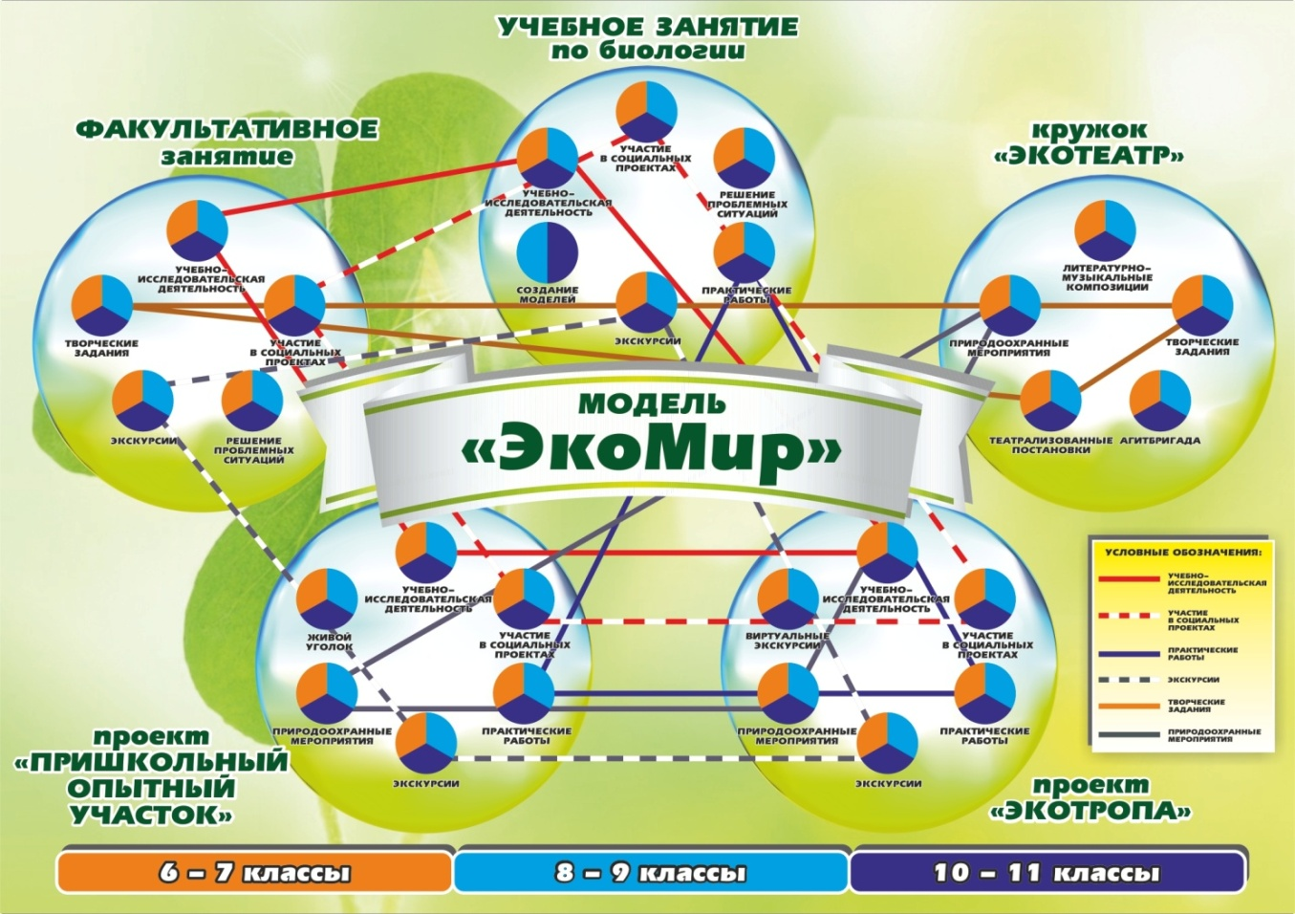

Рисунок 1. Модель «ЭкоМир»
Разработанная мною структурная модель «ЭкоМир» включает в себя пять форм организации образовательного процесса, способы их реализации, связанных преемственностью между ступенями образования (см. рис.1 и табл.1).

Формы организации деятельности и способы их реализации Таблица 1
№ | Форма организации образовательного процесса | Способ реализации
1. | Учебные занятия по биологии | - учебно-исследовательская деятельность;  - участие в социальных проектах;  - решение проблемных ситуаций;  - практические работы;  - экскурсии  - создание моделей процесса;  - домашние задания творческого характера
2. | Факультативные  занятия | - учебно-исследовательская деятельность;  - участие в социальных проектах;  - решение проблемных ситуаций;  - экскурсии  - дидактические игры;  - творческие задания (стихи, эссе, рисунки, плакаты)
3. | Кружок «Экотеатр» | - театрализованные постановки;  - агитбригада;  - литературно – музыкальные композиции;  - творческие задания (стихи, эссе, рисунки, плакаты);  - природоохранные мероприятия
4. | Проект «Экотропа» | - исследовательская деятельность;  - участие в социальных проектах;  - практическая деятельность;  - экскурсии;  - виртуальные экскурсии;  - игры;  - живой уголок;  - природоохранные мероприятия
5. | Проект  «Пришкольный  опытный  участок» | - исследовательская деятельность;  - участие в социальных проектах;  - практическая деятельность;  - экскурсии;  - виртуальная игра «огород»;  - игры;  - живой уголок;  - природоохранные мероприятия
Модель «ЭкоМир» обеспечивает формирование у учащихся ответственного отношения к природе, если в едином процессе соединяются обучение, воспитание и общественно-полезная деятельность по исследованию и охране природы. Воспитание ответственного отношения к жизни как высшей ценности на Земле возможно при включении школьников в различных виды деятельности.
В традиционной практике наиболее эффективными формами организации воспитания ценностного отношения к природе признаны факультативные занятия, экологические кружки, экологические недели и декады, экологические игры, обеспечивающие творческое общение детей с опорой на ценности и интересы школьников. Но занятия кружка и факультатива посещает ограниченное количество учащихся, а я считаю важным воспитывать ЭО у всех моих учащихся. Поэтому одной из основных тенденций развития теории и практики экологического образования школьников считаю необходимость переноса "центра тяжести" эколого-образовательной работы на учебные занятия.
Учебные занятия по биологии обладают значительным воспитательным потенциалом. Однако, как показал анализ программы учебного предмета «Биология», при изучении некоторых разделов возникают затруднения в отборе содержания, направленного на воспитание ЭО. Для повышения эффективности урока в целом и систематизации работы я конструирую содержание разделов, рассматривающих жизнь на молекулярном и клеточном уровнях, разрабатываю задания, направленные на воспитание ЭО, и использую такое средство обучения, как дорожная карта. В отличие от традиционного маршрутного листа она содержит в себе цель, которую ученик должен достигнуть; задачи, которые должен решить; опорные понятия и сигналы; задания для актуализации знаний учащихся; проблемы, ситуации и модели событий для обсуждения и прогнозов; задания, позволяющие дать дифференцированную работу на дом. Ко всем заданиям прилагаются критерии оценки и ссылки на учебную литературу для коррекции знаний. Структура дорожной карты представлена в виде алгоритма (рисунок 2).
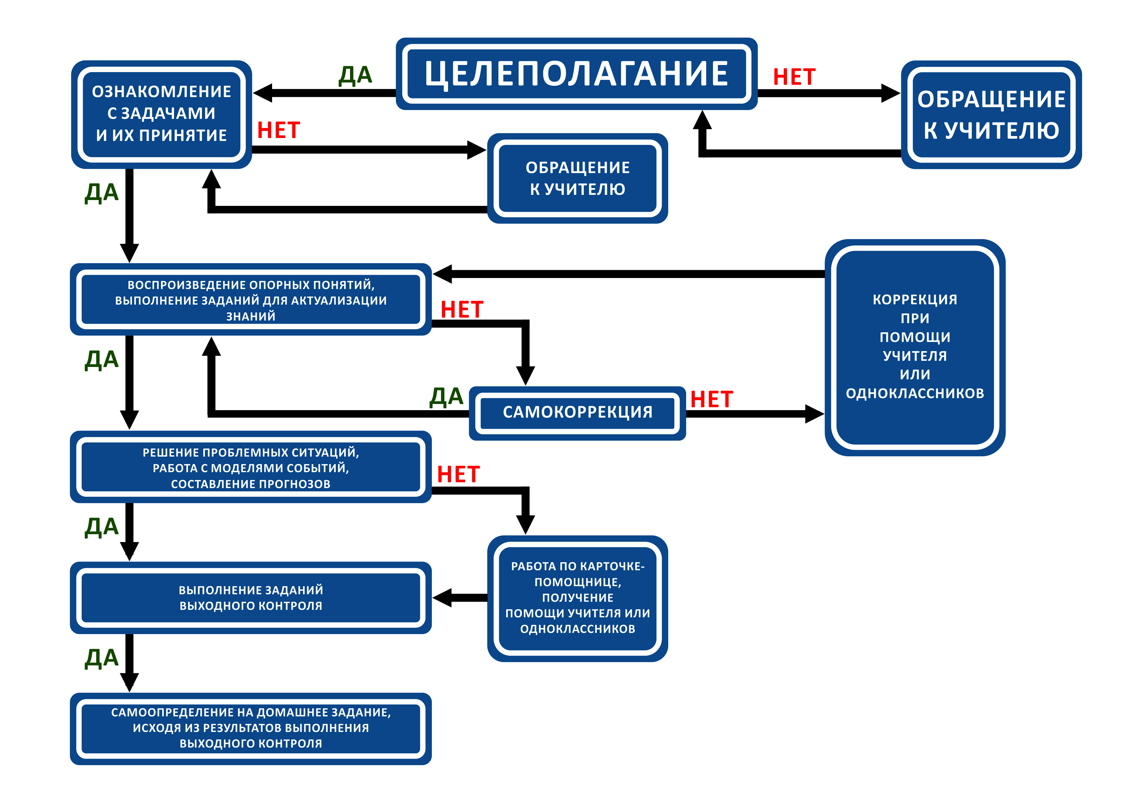
Рисунок 2. Структура дорожной карты для учащихся
Сущность дорожной карты – передать ответственность учащимся, организовать их самостоятельную познавательную деятельность. Дорожная карта позволяет: совместно поставить задачи индивидуальной учебной деятельности; инициировать учителем рефлексию процесса постановки задач индивидуальной учебной деятельности; совместно конструировать логику учебного занятия и его структуру на основе выявленных учебных возможностей учащихся; построить учебные действия в соответствии с установленной логикой учебного занятия; включать учащихся в процесс управления собственной учебной деятельностью. Данный алгоритм является универсальным, т.к. представляет собой как саму структуру дорожной карты, так и (после заполнения блоков соответствующим содержанием) дорожную карту для учащихся. Пример реализации фрагмента дорожной карты представлен в приложении 1.
Факультативные занятия обогащают содержание, направленное на воспитание ЭО, позволяют осмыслить пройденное на новом, более высоком уровне, подкрепляют имеющиеся знания новыми, раскрывают новые связи, благодаря чему качество знаний, умений и навыков повышается. Знания становятся более осознанными и обобщенными, а круг их применения значительно расширяется.
Кружок «Экотеатр» реализует идею ценностного отношения к жизни на Земле через театральные постановки, литературно-музыкальные композиции, выступления агитбригад.
Проект «Экотропа» – это учебно-просветительный “кабинет” в природных условиях, который рассчитан на педагогов, воспитателей и учащихся всех возрастных групп нашей гимназии (приложение 2).
Проект «Пришкольный опытный участок» – это база опытнической работы учащихся (приложение 3).
Модель «ЭкоМир» как средство формирования ЭО учащихся эффективна при условии, если будут осуществлены следующие функции управления образовательным процессом:
- диагностическая (методики определения исходного уровня развития ЭО учащихся);
- целевая (совокупность целей и задач формирования ЭО учащихся);
- содержательная (обогащающая содержание образовательной области предмета «Биология» экологически значимым компонентом);
- процессуальная (разнообразие форм, методов и приемов образовательного процесса);
- результативная (критерии, показатели, диагностический инструментарий, позволяющие выявить уровень сформированности ЭО).
Дорожная карта реализации модели «ЭкоМир» для учителя позволяет целенаправленно проектировать свою деятельность по формированию ЭО учащихся. Она является одним из инструментов управления качеством профессиональной деятельности учителя.
Научная и практическая новизна опыта состоит в следующем:
- уточнено понятие «экологическая ответственность», определены основные теоретические подходы к проблеме формирования ЭО учащихся; выявлены педагогические условия формирования ЭО учащихся в образовательном процессе школы;
- разработана и реализована педагогическая модель «ЭкоМир» для формирования ЭО учащихся;
- разработаны научно-методические рекомендации, направленные на формирование ЭО учащихся в рамках использования модели «ЭкоМир», и составлена дорожная карта реализации этой модели для учителя.
Результативность и эффективность опыта
Для оценки результативности и эффективности опыта мне необходимо было выяснить, формируется ли при внедрении модели «ЭкоМир» ценностное отношение к жизни. Кроме того, нужно было убедиться, что её использование способствует развитию ЭО учащихся и при этом не приводит к перегрузке и не оказывает отрицательного влияния на успеваемость учащихся.
Для этого проводилась стартовая и итоговая диагностика уровня сформированности ЭО у учащихся.
Исходя из разработанной системы критериев и показателей, мною выделены три уровня сформированности мотивационного компонента ЭО учащихся: высокий, средний, низкий (приложение 4). В качестве методов выявления уровня сформированности мотивационного компонента ЭО учащихся применялось анкетирование, составленное на основе методик М.Рокича. Сравнительные данные сформированности ЭО учащихся классов «А» и «Б», в которых использовалась модель «ЭкоМир» и «В» и «Г», в которых модель не применялась (приложение 6). Это подтвердило моё предположение об эффективности предложенной модели формирования ЭО учащихся, целесообразности её внедрения в образовательный процесс.
Для выявления сформированности содержательно-операционного компонента ЭО мною проводились:
- Изучение влияния описанной модели на успеваемость учащихся в период с 2008 по 2014 годы (приложение 6). Как видно из приведенной диаграммы, уровень обученности учащихся по предмету растет.
- Наблюдение за поведением учащихся по следующим показателям:
- участвует в природоохранных мероприятиях;
- пропагандирует ответственное отношение к природе;
- бережно относится к природным объектам.
Кроме этого, следует отметить как высокую результативность в работе кружка «Экотеатр» (приложение 7), так и социально значимые проекты «Украсим микрорайон цветами», «ЭкоДело», «Экологический десант», «Сейчас – для завтра».
Для определения сформированности ценностного компонента я использовала две диагностики, и заключение делалось только в том случае, если их оценки совпадали. В ходе исследования я использовала методики "Незаконченное предложение" (Г.С.Абрамова, Л.И.Воробьева) и "Выбор" (Л.М.Фридман). Содержание этих методик, в некоторой степени, специально "перекрывается" с целью выяснения достоверности экспериментальных данных. Так как я получила повторяющиеся результаты по разным методикам, то можно говорить о действительном изменении личностных свойств обучающихся (О.Н.Пономарева, О.Н.Васина). Перевод во внутренний мировоззренческий план личности социальных экологических ориентиров: знаний, умений, навыков, ценностных ориентаций и идеалов, принципов и правил отношений к окружающей природной среде приводит к тому, что с каждым годом в гимназии увеличивается число учащихся, выбирающих факультеты ВУЗов, связанные с изучением биологии. Что особо показательно, среди профессий, которые выбирают наши выпускники, преобладают учителя, промышленные экологи и врачи, т.е. те специалисты, деятельность которых неразрывно связана с ответственным отношением к жизни как высшей ценности на Земле.
Апробация и популяризация опыта
Мой опыт:
- изучен на заседаниях МО учителей биологии, географии, химии, педагогических советах и конференциях ГУО «Гимназия №5 г. Витебска», заседаниях районного методического объединения учителей биологии;
- обобщен в рамках аттестации на подтверждение высшей квалификационной категории;
- представлен на международной конференции «Устойчивое развитие» апрель 2013 г., областных, районных научно-практических конференциях;
- использован при проведении мастер-класса для слушателей Витебского областного ИРО по темам «Контрольно-оценочная деятельность учителя на уроках биологии» и «Проблемы воспитания экологической ответственности старшеклассников»;
- изучен на семинарах для молодых учителей биологии и химии Первомайского района г. Витебска;
- ежегодно анализируется через открытые уроки для слушателей ИРО и студентов ВГУ им. П.М.Машерова;
- активно используется в рамках реализации республиканского инновационного проекта «Внедрение модели тьюторского центра учреждения образования по подготовке будущих учителей к использованию современных информационно-коммуникативных технологий»;
- представлен в периодической печати: «Настаўнiцкая газета» (2007), «Хiмiя: праблемы выкладання» (2005);
- отмечен грамотами районного, городского и областного отделов образования. За высокие показатели в работе моя фамилия была занесена на районную Доску почета (2012).
Заключение
Модель “Экомир” является эффективной, т.к. запланированный результат достигается с минимально возможными издержками. Данную модель можно использовать как
- готовый педагогический продукт;
- основу для собственной педагогической модели;
- идею для абсолютно нового продукта.

Литература
1. Концепция учебного предмета «Биология».
2. Образовательный стандарт учебного предмета биология (VI–XI классы)
3. Учебная программа для учреждений общего среднего образования с белорусским (русским) языком обучения. Биология. VI–XI классы. - Минск: НИО, 2012.
4. Амосов, Н.М. Моделирование сложных систем / Н.М.Амосов. – Киев: Навукова думка, 1968. - 88 с.
5. Блауберг, И.В. Системный подход в современной науке / И.В.Блауберг, В.Н.Садовский, Э.Г.Юдин // Проблемы методологии системных исследований. – М.: 1970. — С.7-48
6. Выготский, Л.С. Педагогическая психология/ Л.С.Выготский; под ред. В.В.Давыдова. – М.:АСТ Астрель Хранитель, 2008 – 671 с.
7. Зверев, И.Д. Экологическое образование школьников: учебн. пособие / И.Д.Зверев, И.Т.Суровегина. – М.:1983. – 215 с.
8. Моделирование как метод научного исследования / Б.А.Глинский, Б.С. Грянов, Б.С.Дынин, Е.П.Никитин. – М.: Моск. ун-т, 1965. – 248 с.
9. Хуторской, А.В. Современная дидактика: учеб. пособие / А.В. Хуторской. – 2-е издание, переработанное. — М.: Высшая школа, 2007. — 639 с.: ил.
10. Шобонов, С.А. Проблема формирования экологического мышления / С.А.Шобонов // Философия и образование: интеллектуальные традиции и новации: сб. науч. статей. Выпуск VII. – Саратов: ИЦ «Наука», 2008. – С. 170–174.
11. Якиманская, И.С. Личностно ориентированное обучение в современной школе / И.С.Якиманская. – М.: Сентябрь, 2002. – 96 с.

Приложение 1

Пример реализации фрагмента дорожной карты
урока по теме «Нуклеиновые кислоты» (10 класс)

Блок «Воспроизведение опорных понятий, выполнение заданий для актуализации знаний»
Выполни биологический диктант:
«Биологические полимеры – это _________________.
В живых клетках ими являются ________________________________.
Их мономеры – это ___________________________________, как правило, в молекулах они связаны ______________________________.
Благодаря гидролизу этих связей возможно выполнение ___________________ функции.
Наиболее эффективно эту функцию выполняют ________________________, и энергетический выход составляет _______ кДж».
Проверь себя по ключу, за каждый правильный ответ поставь себе по … баллу. Итоговый результат занеси в лист самоконтроля. Если у тебя ошибка в 1 и 2, 3 предложениях, обратись к § 3, если в 4 – к §4 или §5, а если в 5, то к §6.

Блок «Решение проблемных ситуаций, работа с моделями событий, составление прогнозов»
Подтверди или опровергни утверждение учёных о том, что молекула ДНК уникальна и не имеет аналогов в живой природе. Для этого воспользуйся материалом §7. Обоснуй свой ответ. ___________________________________ ________________________________________________________________________________________________________________________________________
Обсудите варианты утверждений в группе, предложите общий вариант.
На основе полученных фактов попробуй составить «биометрический паспорт» молекулы ДНК. _________________________________________________ ____________________________________________________________________ ________________________________________________________________
Обсудите возможные варианты в группе, предложите общий вариант. Сравните с вариантами других групп и вариантом учителя. Сделай вывод!
Полученный вариант поможет тебе быть успешным при решении задач.

Блок «Выполнение заданий выходного контроля»
Реши задачи
Задача 1. Участок правой цепи молекулы ДНК имеет последовательность нуклеотидов: А-Г-Т-Ц-Т-А-А-Ц-Т-Г-А-Г-Ц-А-Т. Запишите последовательность нуклеотидов левой цепи ДНК.
Задача 2. В одной молекуле ДНК нуклеотидов с тимином Т – 22%. Определите процентное содержание нуклеотидов А, Г, Ц в этой молекуле ДНК.
Задача 3. Сколько тимидиловых нуклеотидов в данном фрагменте молекулы ДНК, если в нем обнаружено 18 цитидиловых нуклеотидов, что составляет 10% от общего количества нуклеотидов в этом фрагменте ДНК?
Сравни своё решение с эталоном.

Блок «Взятие домашнего задания»
- Если ты решил все задачи верно, то твоё д.з. §7
- Если ты испытал затруднения или допустил ошибки при решении, то внимательнее ознакомься с памяткой и алгоритмом по решению задач, возможно, после этого, ты успешно решишь эти задачи дома. Твоё д.з. – §7 и работа с материалом конверта-помощника.

Приложение 2

Проект «Экотропа»

Пояснительная записка
История организации познавательных маршрутов в природе насчитывает уже более полувека. Как правило, эти маршруты прокладываются по самым интересным, а нередко и уникальным уголкам природы.
Учебная экологическая тропа – наиболее молодая разновидность организационного маршрута на местности для проведения учебной и пропагандистской работы по вопросам охраны природы, создания условий для воспитания экологически грамотной культуры поведения человека в окружающей среде.
Маршруты тропы выбраны с учетом решения учебно-воспитательных задач по вопросам рационального природопользования. При выборе маршрута учитывалась привлекательность окружающего ландшафта. Длительные участки с монотонными однотипными природными сообществами утомляют ребенка, делают маршрут неинтересным.
На тропе предусмотрена установка информационных щитов и знаков. Они привлекательны и помогают организовывать движение посетителей по маршруту.
Экотропа действует в основном только в летний сезон. По ее маршруту проводятся экскурсии для учащихся гимназии. При неблагоприятных погодных условиях можно проводить заочные экскурсии с использованием презентаций (электронное приложение)

Приложение 3

Проект «Пришкольный опытный участок»

Пояснительная записка
Пришкольный участок – база опытнической работы учащихся. Здесь дети закрепляют, расширяют и углубляют знания по биологии, познают растительные организмы. У учащихся воспитывается ответственность за порученное дело, они привыкают начатое дело доводить до конца. Организация работы на опытных участках нацелена на углубление знаний по биологии, развитие интереса к природе, ведение натуралистической работы, изучение технологии посадки и выращивания растений, а также на экологическое и экономическое образование. Образовательный процесс на пришкольном участке организован с учетом решения задач по вопросам рационального природопользования.
Реализация проекта позволила:
- оценить и описать состояние объектов, включенных в пришкольный опытный участок;
- составить задания для каждой возрастной группы учащихся, учитывая учебно-воспитательные задачи по вопросам рационального природопользования;
- приобрести раздаточный и гербарный материал для уроков биологии;
- способствовать развитию трудового, эстетического, физического и нравственного воспитания;
- приобщать учащихся к исследовательской работе;
- воспитывать бережное отношение и любовь к природе;
- развивать экологическую грамотность и ноосферное мышление учащихся.
Пришкольный опытный участок является действенным современным методом повышения интереса учащихся к биологии и пропагандистской работы по вопросам охраны природы (электронное приложение).

Приложение 4

Уровни сформированности экологической ответственности

Высокий уровень | Характеризуется развитой способностью учащегося позитивно выражать эмоционально-ценностное отношение к природной среде; изучать экологическую литературу, интересоваться экологическими проблемами современности; знать принципы охраны природы, виды источников загрязнения природной среды; уметь и творчески применять свои знания при анализе экологической ситуации; участвовать в природоохранной деятельности и мероприятиях по пропаганде идей охраны окружающей среды
Средний уровень | Характеризуется наличием способности у учащегося слабо выражать эмоционально-ценностное отношение к природной среде; недостаточно изучать экологическую литературу и экологические проблемы современности; в основном знать основные экологические термины, основные экологические проблемы, виды источников загрязнения природной среды; не всегда четко излагать свои мысли, самостоятельно и творчески применять свои знания при анализе экологической ситуации; воспроизводить почти весь объем полученных знаний; не всегда найти способ применения своим знаниям, изредка участвовать в природоохранной деятельности и мероприятиях по пропаганде идей охраны окружающей среды
Низкий уровень | Характеризуется негативно выраженным эмоционально-ценностным отношением к природной среде; отсутствием интереса к изучению экологической литературы и экологических проблем современности; малым знанием принципов охраны природы, затруднением излагать свои мысли, неумением самостоятельно и творчески применять свои знания при анализе экологической ситуации; воспроизводить малый объем полученных знаний; затруднением найти способ применения своим знаниям; неучастием в природоохранной деятельности и мероприятиях по пропаганде идей охраны окружающей среды

Приложение 5

Сравнительные данные сформированности ЭО учащихся

Класс | Уровни сформированности экологической ответственности учащихся в классе
Класс | Высокий |  | Средний |  |  | Низкий
Класс | к-во | % | к-во |  | % | к-во | %
2008-2009 учебный год
6 «А» (27 чел.) | 1 | 3,7 |  | 9 | 33,4 | 17 | 62,9
6 «Б» (25 чел.) | 2 | 8 |  | 8 | 32 | 15 | 60
6 «В» (26 чел.) | - | - |  | 11 | 42,3 | 15 | 57,7
6 «Г» (28 чел.) | 2 | 7,1 |  | 9 | 32,2 | 17 | 60,7
2013-2014 учебный год
106 чел | 5 | 3,9 |  | 37 | 35,2 | 64 | 60,9
11 «А» (27 чел.) | 10 | 37 |  | 16 | 59,3 | 1 | 3,7
11«Б» (25 чел.) | 9 | 36 |  | 15 | 60 | 1 | 4
11 «В» (26 чел.) | 3 | 11,6 |  | 18 | 69,2 | 5 | 19,2
11 «Г» (28 чел.) | 5 | 17,6 |  | 16 | 57,4 | 7 | 25
106 чел | 27 | 25,4 |  | 65 | 61,3 | 14 | 13,3

Приложение 6

Динамика изменения уровня обученности учащихся

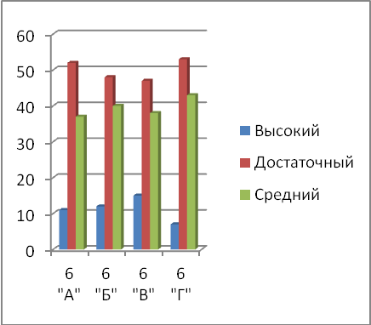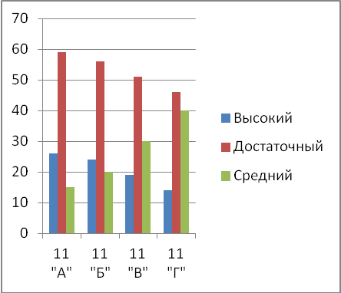
2008-2009 уч.год 2013-2014 уч.год

Приложение 7

Результативность работы кружка «Экотеатр»

Учащиеся через искусство пропагандируют необходимость заботы об окружающей среде.
2013 год – литературно-музыкальная композиция «Береги родную землю» – 1-е место в районном конкурсе, 1-е место в областном конкурсе.
2012 год – литературно-музыкальная композиция «Природа родного края» – 2-е место в районном конкурсе.
2011год – литературно-музыкальная композиция «Пройти через Зону» – 1-е место в районном конкурсе, 1-е место в областном конкурсе.
2010 год – спектакль «Как лечить природу» – 1-е место в районном конкурсе.
2009 год – литературно-музыкальная композиция «Мы твои дети, Земля» – 2-е место в районном конкурсе.

Содержание

Введение ………………………………………………………………….. | 3
Проблемы подготовки участников к выступлению на профессиональном конкурсе по выявлению, изучению и обобщению опыта педагогической деятельности ……………………………………………………… | 4
Обобщение и представление собственного педагогического опыта педагогом – участником конкурса …………………………………………. | 10
Обобщения собственного педагогического опыта участников IV республиканского этапа конкурса профессионального мастерства педагогических работников «Учитель года Республики Беларусь – 2014» | 23
Мацулевич Светлана Устиновна. ОБУЧАЯ МЛАДШЕГО ШКОЛЬНИКА СРЕДСТВАМИ АКТИВНОЙ ОЦЕНКИ, Я ВОСПИТЫВАЮ УСПЕШНУЮ ЛИЧНОСТЬ ……………………………………………… | 23
Цыманович Владимир Вячеславович. ОБУЧАЯ В ИНФОРМАТИКЕ АЛГОРИТМИЗАЦИИ И ПРОГРАММИРОВАНИЮ, Я ВОСПИТЫВАЮ УСПЕШНОГО УЧЕНИКА ………………………….. | 43
Юрьева Марина Валентиновна. ОБУЧАЯ БИОЛОГИИ, Я ВОСПИТЫВАЮ ОТВЕТСТВЕННОЕ ОТНОШЕНИЕ К ЖИЗНИ КАК НАИВЫСШЕЙ ЦЕННОСТИ НА ЗЕМЛЕ …………………………….. | 65

Авторский опыт педагогов-участников
республиканского этапа конкурса
«Учитель года Республики Беларусь – 2014»

Изучение и обобщение опыта
собственной педагогической деятельности
участника конкурса профессионального
мастерства педагогических работников
«Учитель года Республики Беларусь»

Автор-составитель
Л.В.Виленчик

Корректура
Ю.А.Щуко

Подписано в печать 17.12.2015 Формат 60 х 84
Усл. печ. л. 4,4 Заказ 117 Тираж 40

Государственное учреждение дополнительного образования взрослых
«Витебский областной институт развития образования»
210602, г.Витебск, пр-кт Фрунзе, 21

Растиражировано на ксероксе ГУДОВ «ВО ИРО»

